Załącznik Nr 10 do SWZ
Znak sprawy: PCUW.261.2.30.2024

SZCZEGÓŁOWE SPECYFIKACJE TECHNICZNE

D-10.10.01b – Odśnieżanie drogi

D-10.10.01c – Zwalczanie śliskości zimowej na drodze

SZCZEGÓŁOWA SPECYFIKACJA TECHNICZNA
WYKONANIA I ODBIORU ROBÓT
D – 10.10.01b
ODŚNIEŻANIE DROGI

1. WSTĘP

1.1. Przedmiot SST
Przedmiotem niniejszej szczegółowej specyfikacji technicznej (SST) są wymagania dotyczące wykonania i odbioru robót związanych z odśnieżaniem dróg powiatowych na terenie powiatu rawickiego.

1.2. Zakres stosowania SST
Szczegółowa specyfikacja techniczna (SST) stosowana jest jako dokument przetargowy i kontraktowy przy zlecaniu i realizacji robót na drogach i ulicach.

1.3. Zakres robót objętych SST
Ustalenia zawarte w niniejszej specyfikacji dotyczą zasad prowadzenia robót związanych z usunięciem opadu śnieżnego, zalegającego jezdnię, pobocze oraz obiekty towarzyszące drodze, który stwarza utrudnienia w ruchu pojazdów na drogach i ulicach powiatowych na terenie powiatu rawickiego.

1.4. Określenia podstawowe
1.4.1. Zimowe utrzymanie dróg (ZUD) – prace mające na celu zmniejszenie lub ograniczenie zakłóceń ruchu drogowego, wywołanych czynnikami atmosferycznymi, jak śliskość zimowa oraz opady śniegu.
1.4.2. Odśnieżanie drogi - usuwanie śniegu z jezdni i poboczy drogi oraz obiektów towarzyszących (zatok autobusowych, parkingów itp.).
1.4.3. Standard zimowego utrzymania drogi - ustalony przez zarządzającego drogą minimalny poziom utrzymania powierzchni jezdni i poboczy oraz dopuszczalne odstępstwa od standardu w warunkach występowania opadów śniegu (lub śliskości zimowej), jak również dopuszczalny maksymalny czas występowania tych odstępstw (standardy odśnieżania dla dróg powiatowych na terenie powiatu rawickiego - zał. 2).
- Śnieg luźny - nieusunięty lub pozostały na nawierzchni po przejściu pługów śnieg, który nie został zagęszczony pod wpływem ruchu kołowego.
- Śnieg zajeżdżony - nieusunięty lub pozostały na nawierzchni po przejściu pługów śnieg, który został zagęszczony, ale nie stał się zlodowaciały.
- Nabój śnieżny - nieusunięta zlodowaciała lub ubita warstwa śniegu o znacznej grubości (od kilku centymetrów), przymarznięta do nawierzchni jezdni.
- Błoto pośniegowe - topniejący śnieg pozostały na nawierzchni po przejściu pługów i posypaniu jej środkami chemicznymi.
- Nośnik pługa – pojazd o napędzie spalinowym (samochód ciężarowy, ciągnik, maszyna drogowa), na którym zamontowano pług odśnieżny (patrz zał. 3, rys. 1).
- Pług odśnieżny - urządzenie składające się z odkładnicy, lemiesza i zawieszenia, montowane na nośniku pługa (patrz zał. 3, rys. 2).
- Odkładnica – część składowa pługa z blachy stalowej lub tworzywa sztucznego, pozwalająca na odsunięcie śniegu poza krawędź oczyszczanego pasa (patrz zał. 3, rys. 2).
- Lemiesz - część składowa pługa, należąca do korpusu płużnego, służąca do odspajania śniegu. Lemiesze mogą być stalowe oraz zakończone w dolnej części nakładkami z gumy lub tworzyw sztucznych (patrz zał. 3, rys. 2).
- Czołownica - płyta czołowa, stanowiąca element łączący odkładnicę i lemiesz pługa z ramą nośnika pługa (patrz zał. 3, rys. 2).
- Odśnieżarka - urządzenie montowane zwykle na nośniku, napędzane silnikiem spalinowym, służące do odspajania i odrzutu śniegu na odległość ok. 6 - 60 m poza obręb drogi, za pomocą odpowiednio skonstruowanych mechanizmów. Odśnieżarki dzielą się na: ślimakowo-wirnikowe, frezowo-wirnikowe, frezowo-bębnowe, turbinowe, lemieszowo-wirnikowe.
1.4.14. Pozostałe określenia podstawowe są zgodne z obowiązującymi, odpowiednimi. polskimi normami i z definicjami podanymi w OST D-M-00.00.00 „Wymagania ogólne" [1] pkt 1.4.
1.5. Ogólne wymagania dotyczące robót
Ogólne wymagania dotyczące robót podano w OST D-M-00.00.00 „Wymagania ogólne" [1] pkt 1.5.

2. MATERIAŁY
Nie występują.

3. sprzęt

3.1. Ogólne wymagania dotyczące sprzętu
Ogólne wymagania dotyczące sprzętu podano w OST D-M-00.00.00 „Wymagania ogólne” [1] pkt 3.

3.2. Sprzęt stosowany do odśnieżania dróg
Do odśnieżania dróg, w zależności od grubości zalegającego śniegu należy używać:
- pługi odśnieżne (lemieszowe jednostronne, dwustronne i o zmienionej geometrii ustawienia lemiesza),
- odśnieżarki mechaniczne, np. ślimakowo-wirnikowe, frezowo-wirnikowe,
- równiarki różnych typów z zamontowanym pługiem czołowym dwustronnym, jak również lemieszem własnym.
Do zrywania naboju śnieżnego w zależności od grubości jego zalegania należy stosować:
- szczotki mechaniczne,
- frezarki montowane na ciągnikach rolniczych,
- pługi lemieszowe i równiarki.
Ponadto do odśnieżania dróg może być używany sprzęt pomocniczy, jak:
- spycharki,
- ładowarki,
- ciągniki rolnicze wyposażone w pługi lemieszowe.
Każda jednostka sprzętu musi uzyskać akceptację Inżyniera.

3.3. Przygotowanie sprzętu do odśnieżania dróg
Przygotowanie sprzętu do odśnieżania dróg powinno nawiązywać do stref rozpoczęcia sezonu zimowego w Polsce (patrz zał. 1, na którym zaznaczono pięć stref sezonu zimowego) i ramowego harmonogramu prac przygotowawczych przewidzianego w wytycznych [2], którego wyciąg podaje tablica 1.
Tablica 1. Ramowy harmonogram przygotowania sprzętu do odśnieżania dróg (wg[2])
Lp. | Rodzaj prac | Termin (dzień i miesiąc)  wykonania prac w strefie rozpoczęcia  sezonu zimowego
 |  | I | II i III | IV i V
1 | Przygotowanie sprzętu  a) przeglądy i remonty sprzętu  b) kontrola wykonanych przeglądów  i remontów | 15.09  1.10 | 1.10  15.10 | 20.10  25.10
2 | Przygotowanie do eksploatacji sprzętu odśnieżnego (montaż pługów)  - 20%  - 50%  - 100% | 10.10  20.10  30.10 | 20.10  30.10  10.11 | 30.10  10.11  20.11
3 | Podjęcie pracy własnych stacji meteorologicznych | 1.10 | 1.10 | 1.10

Sprzęt powinien być przygotowany w takim stopniu, aby mógł być gotowy do użycia w ciągu 2 godzin od chwili powzięcia decyzji o konieczności podjęcia akcji na drodze.
Nośniki pługów odśnieżnych powinny mieć zamontowane płyty czołowe.
Po przygotowaniu sprzętu i nośników należy dokonać próbnego montażu, podczas którego należy sprawdzić:
- w pługach:
- dopasowanie elementów łączących pług z płytą czołową,
- działanie mechanizmu podnoszenia,
- możliwość swobodnego dopasowania się odkładnicy do pochylenia nawierzchni i dobrego przylegania lemiesza do nawierzchni,
- działanie oświetlenia sygnalizacyjnego,
- w odśnieżarkach:
- działanie układu napędowego,
- działanie mechanizmów napędu jazdy i zespołów roboczych oraz mechanizmu podnoszenia.

3.4. Wymagania dla pługów odśnieżnych
- Nośniki pługów
Nośnikami pługów odśnieżnych (zał. 3, rys. 1) mogą być samochody ciężarowe lub inne pojazdy silnikowe, których konstrukcja umożliwia zamocowanie czołownicy (płyty nośnej z zawieszeniem). Układ napędowy nośnika powinien zapewniać długotrwałą pracę na niskich przełożeniach skrzyni biegów przy pełnym obciążeniu silnika. Nośnik powinien być wyposażony w:
- środek łączności,
- sygnał świetlny błyskowy barwy żółtej zgodnie z ustawą „Prawo o ruchu drogowym” z dnia 20.06.1997 r. (jednolity tekst Dz.U. z 2022, poz. 988 z późn. zm.).
W celu poprawienia widoczności pracującego na drodze sprzętu odśnieżnego, na wspornikach umieszczonych na górnej krawędzi po obu stronach pługa muszą być umieszczone dodatkowe reflektory samochodu oraz kierunkowskazy (zał. 3, rys. 3). Podnoszenie i opuszczanie pługa powinno odbywać się z kabiny kierowcy. Dodatkowe wyposażenie powinny stanowić łańcuchy przeciwśnieżne, linki holownicze i łopaty.
    - Odkładnice i lemiesze
Odkładnice (zał. 3, rys. 2) powinny być wykonane z blachy stalowej lub tworzywa sztucznego o dostatecznej wytrzymałości i elastyczności oraz mieć możliwość odchylania się w pionie w przypadku natrafienia (najechania) na przeszkodę.
W zależności od pracy, jaką mają wykonywać, lemiesze powinny być wykonane ze stali, gumy lub tworzywa sztucznego. Do zrywania naboju śnieżnego należy używać specjalnych lemieszy wykonanych z bardzo twardej stali odpornej na ścieranie.
Konstrukcja czołownicy (zał. 3, rys. 2) mocowanej do nośnika musi być dostatecznie sztywna. Połączenie pługa z nośnikiem powinno umożliwiać regulację wysokości ostrza lemiesza nad powierzchnią jezdni. Konstrukcja czołownicy powinna umożliwiać szybki montaż i demontaż zespołu do odśnieżania.
Odkładnica powinna mieć oznaczone skrajne części wystające poza obrys pojazdu, w skośne pasy pod kątem 45º, barwy na przemian białej czerwonej, zgodnie z rozporządzeniem Ministra Infrastruktury z 31.12.2002 r. [4].

3.5. Wymagania dla odśnieżarek
Odśnieżarki, służące do usuwania grubych warstw śniegu, powinny mieć konstrukcję umożliwiającą odspajanie twardego i zleżałego śniegu.
Odśnieżarki mogą być montowane na ciągnikach, samochodach lub na nośnikach specjalnych.
Poszczególne typy odśnieżarek mogą mieć następujące urządzenia:
- odśnieżarki ślimakowo-wirnikowe i frezowo-wirnikowe mogą mieć do odrzucania śniegu wirnik, natomiast do odspojenia śniegu - noże ślimakowe lub frezy taśmowe, jednocześnie podające śnieg do gardzieli wlotowej wirnika,
- odśnieżarki turbinowe mogą mieć odpowiednio ukształtowany wirnik, odspajający i odrzucający śnieg, a odśnieżarki frezowo-bębnowe - taśmowy frez nawinięty na obrotowy bęben, spełniający tę funkcję,
- odśnieżarki lemieszowo-wirnikowe mogą być wyposażone w pług oraz w wirnik zainstalowany na prawym końcu odkładnicy (podczas jazdy lemiesz zgarnia śnieg i przesuwa go do wirnika, który z kolei odrzuca śnieg poza koronę drogi).

3.6. Wymagania odnośnie obsługi sprzętu do odśnieżania
Operatorem sprzętu może być kierowca samochodu posiadający odpowiednie uprawnienia, tj. wymaganą kategorię prawa jazdy i jeżeli są wymagane – odpowiednie uprawnienia operatora obsługiwanego sprzętu i przeszkolenie do pracy przy zimowym utrzymaniu dróg.
Przed rozpoczęciem pracy operator powinien dokonać sprawdzenia:
1) stanu technicznego nośnika i sprzętu,
2) zamocowania sprzętu na nośniku,
3) stanu ogumienia,
4) prawidłowości działania:
- układu hydraulicznego,
- układu jezdnego, kierowniczego i hamulcowego nośnika,
- zaczepu nośnika,
- oświetlenia pojazdu,
- lampy ostrzegawczej barwy żółtej.
Nie należy rozpoczynać pracy do chwili, gdy zauważone usterki nie zostaną usunięte. Należy wykonać również niezbędne czynności konserwacyjne.
W czasie pracy operator powinien:
- wykonywać wyłącznie czynności związane z obsługą sprzętu i prowadzeniem nośnika,
- w sposób ciągły obserwować sprzęt roboczy i zwracać baczną uwagę na bezpieczeństwo osób i pojazdów znajdujących się w pobliżu,
- przestrzegać obowiązujących zasad „Prawa o ruchu drogowym” [3].
Po zakończeniu pracy, pług należy pozostawić opuszczony, aby odciążyć zawieszenie, następnie sprzęt oczyścić i dokonać przeglądu. Wszelkie uszkodzenia sprzętu, zagrażające bezpieczeństwu obsługi sprzętu jak i użytkownikom dróg, należy niezwłocznie usunąć.
Należy systematycznie dokonywać obsługi technicznej sprzętu zgodnie z zaleceniami zawartymi w instrukcji obsługi i dokumentacji techniczno-ruchowej (DTR).

4. TRANSPORT
Przy odśnieżaniu dróg nie występuje transport materiałów, lecz może wystąpić potrzeba wywożenia śniegu (patrz pkt 5.10).

5. wykonanie robót

5.1. Ogólne zasady wykonania robót
Ogólne zasady wykonania robót podano w OST D-M-00.00.00 „Wymagania ogólne” [1] pkt 5.

5.2. Prace przygotowawcze do sezonu zimowego
W zależności od strefy klimatycznej (zał. 1) należy drogę i obiekty mostowe przygotować do sezonu zimowego. W strefie I do 1 października, w strefie II i III do 20 października oraz w strefie IV i V do 30 października.
Podczas objazdu drogi we wrześniu - październiku należy dokonać oceny wizualnej stanu nawierzchni, poboczy, chodników, urządzeń odwadniających (rowów, przepustów, wpustów ulicznych, ścieków przykrawężnikowych itp.).
Wyboje i ubytki w nawierzchni jezdni i poboczy bitumicznych, uszkodzenia krawędzi jezdni oraz pęknięcia nawierzchni należy wyremontować.
W zawyżonych poboczach trzeba wykonać przecinki (rowki) dla umożliwienia odprowadzenia wody z nawierzchni, szczególnie przy wewnętrznych krawędziach łuków.
Rowy przydrożne, ścieki przykrawężnikowe, przepusty pod drogą i pod zjazdami, wpusty uliczne oraz inne odprowadzenia wody z korony drogi i korpusu drogowego oraz z konstrukcji obiektu mostowego należy oczyścić i udrożnić.
Wysokie trawy i chwasty należy wykosić. Należy przeprowadzić przegląd zadrzewienia przydrożnego, a w razie konieczności dokonać cięć lub usunięcia osłabionych konarów lub drzew.
Odcinki drogi, na których dochodzi często do przerywania lub znacznego utrudnienia ruchu, powinny mieć, o ile to możliwe, przygotowane trasy zastępcze (objazdy), utrzymywane w takim samym standardzie zimowego utrzymania dróg.
Odcinki drogi intensywnie zawiewane śniegiem, na których występują urządzenia drogowe mogące ulec zasypaniu śniegiem, należy oznaczyć tyczkami (lub innymi elementami pozwalającymi wyznaczyć granicę odśnieżania), umieszczonymi w linii ustawienia słupków prowadzących U-1. Średnica tyczek powinna wynosić ok. 5 cm, a wysokość od 1,0 do 3,0 m od poziomu terenu. Tyczki powinny być pomalowane na przemian (mierząc od góry) w pasy czarne i żółte o wysokości 33 cm. Odstępy między tyczkami na odcinkach prostych nie powinny być większe niż 50 m, a na łukach odpowiednio krótsze, zależnie od promienia łuku.

5.3. Korzystanie z obsługi meteorologicznej
Przy prowadzeniu prac zimowego utrzymania dróg zaleca się korzystać z informacji o stanie pogody i kierunkach jej zmian. Informacje meteorologiczne w zależności od obszaru, którego dotyczą, dzielą się na krajowe, regionalne i lokalne.
Informacje krajowe i regionalne uzyskiwane są w postaci prognoz IMGW, a informacje lokalne uzyskiwane są z pomiarów i obserwacji własnych służb drogowych oraz drogowych automatycznych stacji pogodowych.
Prognozy pogody przekazywane administracji drogowej przez IMGW powinny zawierać:
1) nazwę obszaru, którego dotyczą,
2) okres ważności,
3) przewidywane zjawiska atmosferyczne – rodzaj i natężenie opadów, wystąpienie zamieci, gołoledzi i mgły,
4) przewidywany zakres temperatury (min. i max) oraz kierunek jej zmian (wzrost lub spadek),
5) przewidywany kierunek wiatru i jego siłę.
Prognozy zaleca się uzyskiwać na podstawie umów zawartych między GDDKiA i IMGW oraz oddziałami GDDKiA i regionalnymi biurami prognoz IMGW. Informacje lokalne dotyczą obszarów lub odcinków drogi charakteryzujących się mikroklimatem odmiennym od przeważającego w danym regionie geograficznym. Informacje te stanowią podstawę przy podejmowaniu decyzji o dyspozycji sprzętu. Dane z drogowych automatycznych stacji pomiarowych pozwalają na uściślenie prognoz regionalnych, ale głównym ich zadaniem jest dostarczenie danych meteorologicznych, pozwalających przewidzieć możliwość wystąpienia niekorzystnych zjawisk.

5.4. Zasady odśnieżania
Zakres prac prowadzonych przy odśnieżaniu drogi oraz technologia robót wynikają z aktualnie obowiązujących standardów utrzymania (patrz - załącznik 2).
Wybór systemu odśnieżania zależy od:
- standardu zimowego utrzymania drogi,
- warunków atmosferycznych,
- możliwości finansowych administracji drogowej,
- aktualnego stanu utrzymania drogi.
Poszczególnym standardom zimowego utrzymania drogi przypisane są minimalne poziomy utrzymania powierzchni jezdni oraz dopuszczalne odstępstwa od standardu w warunkach występowania opadów śniegu, jak również dopuszczalny maksymalny czas występowania tych odstępstw.
W przypadkach skrajnie niekorzystnych i nieustabilizowanych warunków atmosferycznych i pogodowych (zawieje i zamiecie śnieżne, długotrwałe burze śnieżne niweczące efekty odśnieżania drogi), osiągnięcie i utrzymanie na drodze standardu docelowego może być niewykonalne. Organizację pracy należy wtedy dostosować do aktualnych, zmieniających się warunków na drodze i przyjmować niekonwencjonalne rozwiązanie, np. odśnieżanie tylko jednego pasa ruchu i prowadzenie pojazdów konwojami organizowanymi przy udziale policji.
Odśnieżanie drogi należy prowadzić zgodnie z:
- ogólną wiedzą techniczną,
- wymaganiami specyfikacji technicznej,
- programem wykonania odśnieżania (przedstawionym przez Wykonawcę),
- bieżącymi poleceniami Inżyniera.
W przypadku gdy Wykonawca ze względu na trudne warunki pogodowe nie jest w stanie prowadzić robót zgodnie ze standardem, powinien zawiadomić o tym Inżyniera.

5.5. Odśnieżanie drogi (wg [2])
Technika odśnieżania drogi zależy od:
1) szerokości jezdni i przyjętej na niej organizacji ruchu,
- geometrii przekroju poprzecznego drogi (przekrój drogowy, pół uliczny, uliczny),
- przyjętego dla danej drogi standardu utrzymania,
- rodzaju użytego sprzętu do odśnieżania.
Odśnieżanie można prowadzić jednym pługiem lub zespołem pługów. Śnieg należy usuwać z jezdni na:
- prawe pobocze,
- lewe pobocze - w przypadkach wyjątkowych (np. silny zawiewający wiatr itp.) przy bezwzględnym zachowaniu środków bezpieczeństwa lub
- oba pobocza - w przypadkach wąskich dróg.
Prędkość robocza pługów uzależniona jest od stanu drogi oraz panujących warunków atmosferycznych i wynosi zwykle 15÷40 km/h.
W zależności od ilości zalegającego śniegu na jezdni należy używać odpowiednich pługów lub zespołów pługów. Na drodze jednojezdniowej odśnieżanie należy rozpocząć od osi jezdni. W przypadku zespołu składającego się z dwóch pługów należy zachować między nimi bezpieczną odległość (min. 50 m), a przesunięcie między lemieszami powinno być takie, aby na jezdni nie pozostawał śnieg.
Odśnieżanie drogi dwukierunkowej o trzech lub czterech pasach ruchu należy prowadzić zespołem składającym się z większej liczby pługów (np. 2, 3 lub 4). Odśnieżanie jezdni trzypasowej należy rozpoczynać od pasa środkowego, a jezdni czteropasowej od osi jezdni, przesuwając śnieg w kierunku prawego pobocza. Tworzący się wał śnieżny na krawędzi pobocza należy usunąć poza koronę drogi, np. równiarką.
Na drodze dwujezdniowej odśnieżanie zespołem pługów należy rozpocząć od lewego pasa jezdni. W trudnych warunkach atmosferycznych dopuszcza się odśnieżanie tylko jednego pasa ruchu, pod warunkiem wykonania, co 200-300 m, mijanek znajdujących się w zasięgu widoczności kierowców. W takich przypadkach dopuszcza się odkładanie śniegu na pasie dzielącym do wysokości 0,7 m, nie powodując zaśnieżenia przeciwnej jezdni.
Łącznice na węzłach drogowych, pasy włączeń i wyłączeń, pasy ruchu powolnego, zatoki postojowe i autobusowe stanowią integralną część jezdni, w związku z czym ich odśnieżanie należy prowadzić równocześnie z odśnieżaniem zasadniczych pasów ruchu.
Schematy pracy zespołu pługów pokazano w załączniku 4.
Pługi wyjeżdżające do prowadzenia robót zimowych w trudnych warunkach pogodowych muszą posiadać bezwzględnie sprawne środki łączności, pełne zbiorniki paliwa, linki holownicze, łańcuchy na koła, łopaty. Do pracy należy wysłać zespół składający się z co najmniej dwóch pługów. Niedopuszczalne jest prowadzenie pracy niezgodnie z obowiązującym na danej jezdni lub pasie ruchu kierunkiem ruchu.
Przy usuwaniu grubych warstw śniegu, przekraczających możliwości pługów, można stosować odśnieżarki, szczególnie przy przebijaniu zasp i odrzucaniu zwałów śniegu utworzonych podczas pracy pługów.
Odśnieżarki ślimakowo-wirnikowe osiągają najlepsze efekty pracy przy usuwaniu średnio twardego śniegu o ciężarze objętościowym do 0,5 g/cm³.
Odśnieżarki frezowo-wirnikowe mogą usuwać twardy i zlodowaciały śnieg o ciężarze objętościowym do 0,7 g/cm³. Odśnieżarki turbinowe i lemieszowo-wirnikowe przeznaczone są głównie do usuwania świeżo spadłego śniegu o ciężarze objętościowym do 0,3 g/cm³.

5.6. Odśnieżanie drogowych obiektów inżynierskich (wg [2])
Odśnieżanie drogowych obiektów inżynierskich takich jak łącznice na węzłach drogowych, mosty, wiadukty i estakady odbywa się jednocześnie z pracami prowadzonymi na danym ciągu drogowym. Śnieg zalegający jezdnie należy spychać na krawędź jezdni, poza bariery ochronne lub na chodniki położone na obiekcie, pod warunkiem zapewnienia możliwości poruszania się pieszych.
Śnieg zalegający na chodnikach, o ile umożliwiają to warunki terenowe pod obiektem (np. pole) może być zrzucany na dół lub powinien być wywieziony. Niedopuszczalne jest zsypywanie śniegu na tory kolejowe, drogi, place itp.
Należy udrożnić urządzenia odwadniające obiekty mostowe i wiadukty. Prędkość odśnieżania na obiektach mostowych powinna być niższa od prędkości odśnieżania na drogach.

5.7. Odśnieżanie miejsc trudnodostępnych (bariery, zatoki autobusowe, parkingi)
Do odśnieżania miejsc na drodze przy barierach ochronnych wskazanie jest używanie odśnieżarek lemieszowo-wirnikowych. Prace te należy prowadzić po zakończeniu innych prac.
Odśnieżanie zatok autobusowych odbywa się pługami odśnieżnymi w trakcie prowadzenia odśnieżania na drodze. Śnieg z miejsc oczekiwania pasażerów (zadaszenia lub wiaty przystankowej) należy usunąć. Celowe jest dodatkowe oczyszczanie z resztek śniegu szczotkami mechanicznymi. Przy mniejszych ilościach śniegu na jezdni może wystarczyć zastosowanie samej tylko szczotki.
Parkingi odśnieża się po zakończeniu prac związanych z odśnieżaniem jezdni głównej lub jednocześnie, jeśli warunki pogodowe na to pozwalają.

5.8. Odśnieżanie przejazdów kolejowych (wg [2])
Administracja drogowa w porozumieniu z administracją kolei oczyszcza ze śniegu przejazdy kolejowe leżące w ciągu administrowanych dróg, bez przejmowania obowiązku prawnego lub odpowiedzialności.
Przed przejazdem kolejowym pług powinien zebrany śnieg zsunąć na pobocze. Przy przejeżdżaniu przez tory pług musi być wolny od śniegu, aby zapobiec nanoszeniu zwałów śniegu na torowisko kolejowe.

5.9. Odśnieżanie chodników i ścieżek rowerowych (wg [2])
Technika odśnieżania chodników i ścieżek rowerowych jest uzależniona od ich długości, szerokości oraz rodzaju i ilości śniegu. Do odśnieżania tego typu elementów drogi należy używać przede wszystkim sprzętu specjalistycznego przeznaczonego do tego celu oraz pługów, szczotek mechanicznych i odśnieżarek prowadzonych ręcznie. Niedopuszczalne jest odkładanie śniegu z chodników i ścieżek rowerowych na jezdnię.
Stosowanie dużych nośników uzależnione jest od nośności i szerokości tych dróg.

5.10. Wywożenie śniegu (wg [2])
Śnieg, w przypadkach kiedy jest to konieczne, powinien być wywożony z dróg przebiegających przez miasta i inne obszary zabudowane. Wywożenie śniegu odbywa się w przypadku zalegania dużej ilości śniegu na chodnikach uniemożliwiających poruszanie się pieszych. Do załadunku należy używać ładowarek, koparek, śniegoładowarek, a do wywozu - samochodów samowyładowczych. Śnieg należy wywozić na składowiska wyznaczone przez władze lokalne.

5.11. Konserwacja i remont sprzętu
Jeśli Zamawiający tak ustali, to po zakończeniu sezonu zimowego cały sprzęt biorący udział w odśnieżaniu drogi należy naprawić i zakonserwować po odwiezieniu go do miejsca magazynowania.

6. kontrola jakości robót

6.1. Ogólne zasady kontroli jakości robót
Ogólne zasady kontroli jakości robót podano w OST D-M-00.00.00 „Wymagania ogólne” [1] pkt 6.

6.2. Badania przed przystąpieniem do robót
Przed przystąpieniem do robót Wykonawca powinien uzyskać od Zamawiającego:
- aktualne standardy utrzymania drogi w sezonie zimowym,
- wymagania odnośnie sprzętu i sposobu wykonania odśnieżania.
Przed przystąpieniem do robót Wykonawca jest zobowiązany opracować i przedstawić do akceptacji Inżyniera program wykonania odśnieżania określający zamierzony sposób wykonania, możliwości kadrowe i plan organizacji odśnieżania z wykazem sprzętu i jego parametrami.

6.3. Badania w czasie robót
Częstotliwość oraz zakres badań i pomiarów, które należy wykonać w czasie robót podaje tablica 2.
Tablica 2. Częstotliwość oraz zakres badań i pomiarów w czasie robót
Lp. | Wyszczególnienie badań i pomiarów | Częstotliwość badań | Wartości dopuszczalne
1 | Akceptacja programu wykonania odśnieżania | 1 raz | -
2 | Sprawdzenie wykonania prac przygotowawczych do sezonu zimowego (jeśli zostały powierzone Wykonawcy) | 1 raz | Wg pktu 5.2
3 | Sprawdzenie wykonania odśnieżania drogi | Ocena ciągła | Wg pktów 5.4 ÷ 5.9
4 | Sprawdzenie wywożenia śniegu | Ocena ciągła | Wg pktu 5.10

Sprawdzenie wykonania odśnieżania drogi obejmuje:
- prace wykonane na drodze na podstawie zapisu w dziennikach pracy sprzętu i na podstawie zapisów w kartach drogowych, bądź w innych dokumentach zaakceptowanych przez Inżyniera,
- wyrywkową kontrolę grubości pozostawienia śniegu na jezdni lub poboczach (jeśli były odśnieżane) oraz szerokości odśnieżania,
- odbiór wyrywkowy częściowy w ciągu 2÷3 godzin po wykonaniu pracy, jeśli warunki pogodowe są ustabilizowane,
- kontrolę codzienną na drodze utrzymywanej w I i II standardzie oraz kontrolę co 2÷3 dni na drodze utrzymywanej w III standardzie, w przypadku stabilnych warunków pogodowych.

7. obmiar robót

7.1. Ogólne zasady obmiaru robót
Ogólne zasady obmiaru robót podano w OST D-M-00.00.00 „Wymagania ogólne” [1] pkt 7.

7.2. Jednostka obmiarowa
Jednostką obmiarową jest km (kilometr) lub 1 godz. (godzina) odśnieżanej drogi.

8. odbiór robót

8.1. Ogólne zasady odbioru robót
Ogólne zasady odbioru robót podano w OST D-M-00.00.00 „Wymagania ogólne” [1] pkt 8.
Roboty uznaje się za wykonane zgodnie z ustaleniami Zamawiającego, ST i wymaganiami Inżyniera, jeśli wszystkie badania z zachowaniem tolerancji według pktu 6 dały wyniki pozytywne.

9. podstawa płatności

9.1. Ogólne ustalenia dotyczące podstawy płatności
Ogólne ustalenia dotyczące podstawy płatności podano w OST D-M-00.00.00 „Wymagania ogólne” [1] pkt 9.

9.2. Cena jednostki obmiarowej
Cena wykonania 1 km odśnieżania drogi obejmuje:
- opracowanie programu wykonania odśnieżania,
- ew. wykonanie prac przygotowawczych do sezonu zimowego, w tym przygotowanie sprzętu,
- dostarczenie sprzętu do odśnieżania,
- niezbędne oznakowanie robót,
- wykonanie kompletnego ciągłego odśnieżania drogi, zgodnie z wymaganiami specyfikacji i Inżyniera,
- wywożenie śniegu z miejsc określonych przez Inżyniera,
- konserwacja, naprawa i odwiezienie sprzętu.
Cena wykonania 1 godziny odśnieżania drogi obejmuje:
- opracowanie programu wykonania odśnieżania,
- ew. wykonanie prac przygotowawczych do sezonu zimowego, w tym przygotowanie sprzętu,
- dostarczenie sprzętu do odśnieżania,
- niezbędne oznakowanie robót,
- wykonanie kompletnego ciągłego odśnieżania drogi, zgodnie z wymaganiami specyfikacji i Inżyniera,
- wywożenie śniegu z miejsc określonych przez Inżyniera,
- konserwacja, naprawa i odwiezienie sprzętu.

9.3. Sposób rozliczenia robót tymczasowych i prac towarzyszących
Cena wykonania robót określonych niniejszą OST obejmuje:
- roboty tymczasowe, które są potrzebne do wykonania robót podstawowych, ale nie są przekazywane Zamawiającemu i są usuwane po wykonaniu robót podstawowych,
- prace towarzyszące, które są niezbędne do wykonania robót podstawowych, niezaliczane do robót tymczasowych, jak geodezyjne wytyczenie robót itd.

10. przepisy związane

10.1. Ogólne specyfikacje techniczne (OST)
1. D-M-00.00.00 Wymagania ogólne

10.2. Inne dokumenty
- Wytyczne zimowego utrzymania dróg, GDDKiA – IBDiM, Warszawa 2006 r. (wprowadzone do stosowania na drogach krajowych przez generalnego dyrektora GDDKiA)
- Prawo o ruchu drogowym. Ustawa z dnia 20 czerwca 1997 r. (Dz.U. z 2023 r. poz. 1047 z późn.zm)
- Rozporządzenie Ministra Infrastruktury z dnia 31.12.2002 r. w sprawie warunków technicznych pojazdów oraz zakresu ich niezbędnego wyposażenia (Dz.U. z 2016 r. poz. 2022 z późn. zm.).

ZAŁĄCZNIKI
ZAŁĄCZNIK 1
MAPA STREF ROZPOCZĘCIA SEZONU ZIMOWEGO W POLSCE
WEDŁUG INSTYTUTU METEOROLOGII I GOSPODARKI WODNEJ (wg [2])

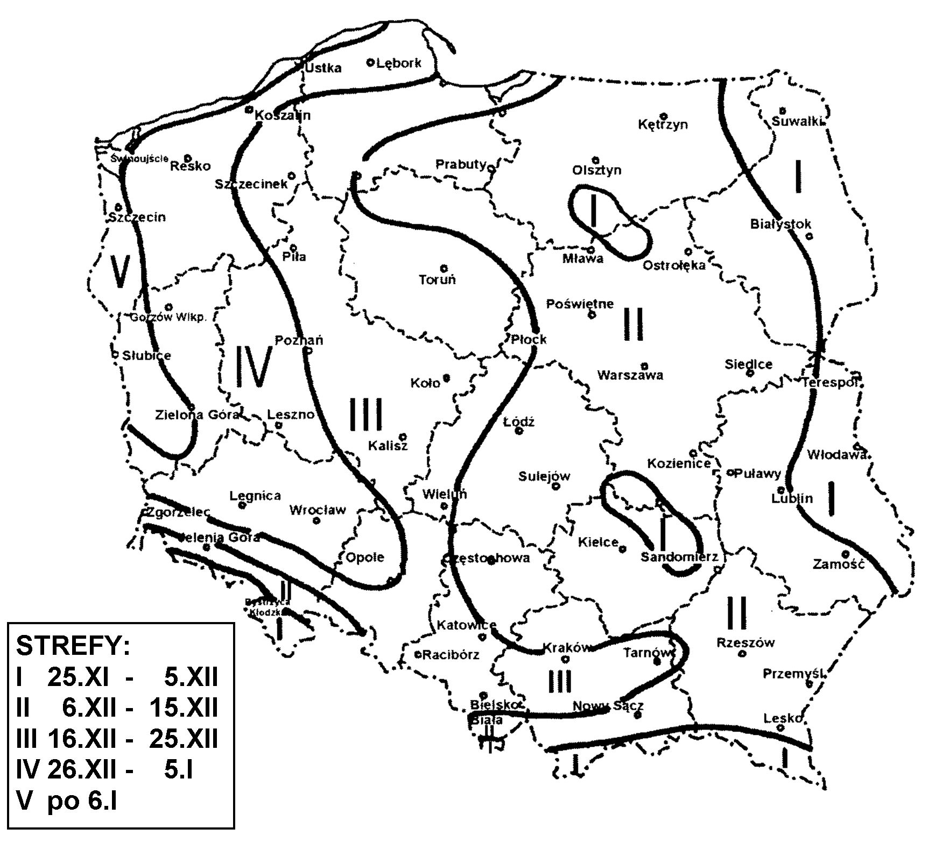

Uwagi:
- Każdej strefie odpowiada okres rozpoczęcia sezonu zimowego przy progu termicznym T_{śr} < 0ºC.
- Komentarz IMGW do ww. mapy jest następujący:
- Za podstawę wyodrębnienia sezonu zimowego przyjęto początek ustalenia się średniej dobowej temperatury powietrza poniżej 0ºC, określonej na podstawie obserwacji z wielolecia 1971 – 2000.
- Załączona mapa przedstawia obszary ujęte w strefy o różnych średnich datach początki zimy termicznej.
- W strefie I sezon zimowy rozpoczyna się między 25.XI a 5.XII i trwa powyżej 90 dni.
- W strefie II sezon zimowy rozpoczyna się między 6.XII a 15.XII i trwa od 61 do 90 dni.
- W strefie III sezon zimowy rozpoczyna się między 16.XII a 25.XII i trwa od 31 do 60 dni.
- W strefie IV sezon zimowy rozpoczyna się między 26.XII a 5.I i trwa od 1 do 30 dni.
- Strefa V charakteryzuje się tym, że temperatura średnia dobowa spada poniżej 0ºC po 6.I.

ZAŁĄCZNIK 2

STANDARDY ZIMOWEGO UTRZYMANIA DRÓG POWIATOWYCH NA TERENIE POWIATU RAWICKIEGO NA SEZON ZIMOWY 2023/2024

System | Opis stanu utrzymania drogi dla danego standardu | Dopuszczalne odstępstwa od standardu  po ustaniu zjawisk
System | Opis stanu utrzymania drogi dla danego standardu | śnieg | śliskość
1 | 2 | 3 | 4
I | Jezdnia odśnieżana na całej szerokości.  Jezdnia posypywana na wyznaczonych odcinkach :  * skrzyżowania z drogami,  * skrzyżowania z linią kolejową  * przystanki autobusowe,  * odcinki o pochyleniu większym niż 4%,  * niebezpieczne zakręty,  * inne miejsca ustalone przez Zarząd Drogi | - luźny śnieg - 8 godzin  - zajeżdżony śnieg - występuje  - zaspy, języki śniegowe - lokalnie 8 godzin  - utrudnienie dla samochodów osobowych | W wyznaczonych miejscach :  - gołoledź - 8 godzin  - szron - 8 godzin  - sadź - 8 godzin  - śliskość pośniegowa - 8 godzin  - lodowica - 8 godzin
II | Jezdnia odśnieżana na całej szerokości  Dopuszcza się następujące odstępstwa od standardu po ustaniu zjawiska.  Jezdnia posypywana na odcinkach decydujących o możliwości ruchu | - luźny śnieg - 10 godzin  - zajeżdżony śnieg - występuje  - języki śniegowe - występuje  - zaspy - do 10 godzin  - dopuszcza się przerwy w ruchu - do 10 godzin | W wyznaczonych miejscach :  - gołoledź - 10 godzin  - śliskość pośniegowa – 12 godzin  - lodowica - 12 godzin
III | Jezdnia odśnieżana systemem interwencyjnym w miejscach zasp śnieżnych co najmniej jeden pas ruchu z wykonaniem mijanek.  Jezdnia posypywana na odcinkach decydujących o możliwości ruchu | - luźny śnieg - 16 godzin  - zajeżdżony śnieg - występuje  - nabój śnieżny - występuje  - zaspy - występują do 24 godzin  - dopuszczalne przerwy w ruchu - 24 godziny | W wyznaczonych miejscach :  - gołoledź - 10 godzin  - śliskość pośniegowa - 16 godzin

ZAŁĄCZNIK 3
PŁUG I NOŚNIK PŁUGA

Rys. 1. Zespół do odśnieżania drogi
1 – nośnik, 2 – pług, 3 – czołownica

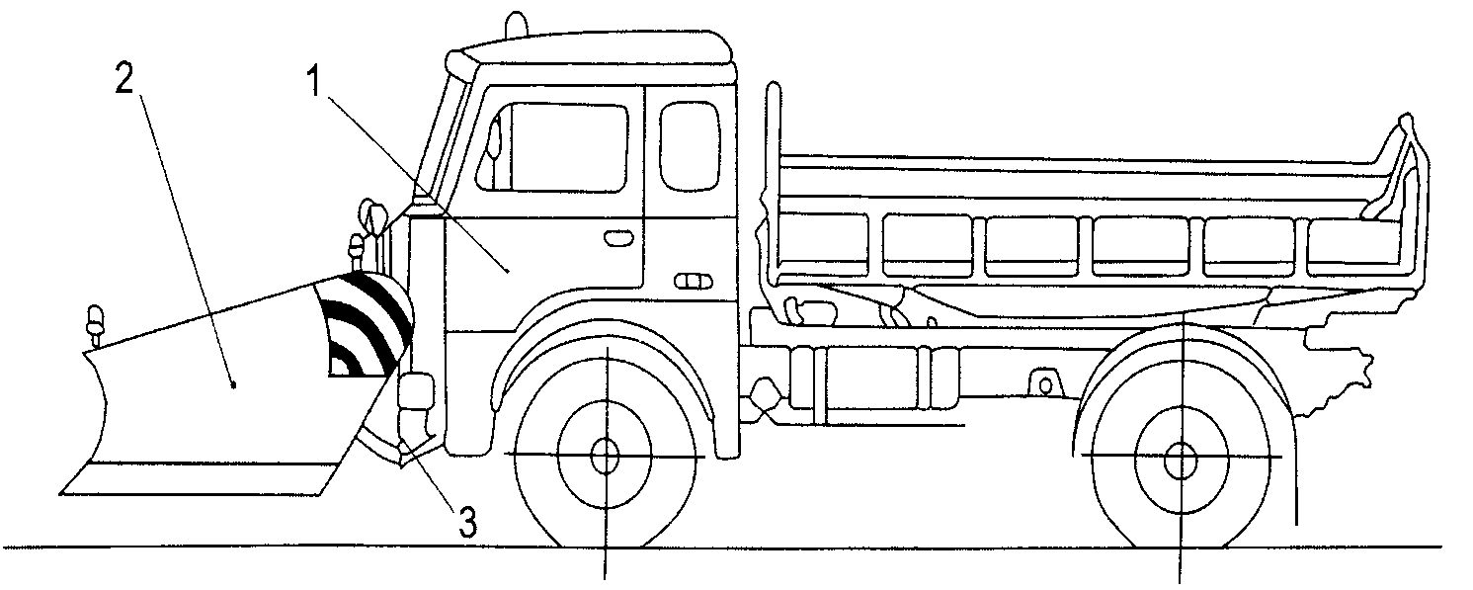

Rys. 2. Schemat pługa i czołownicy (widok z boku)

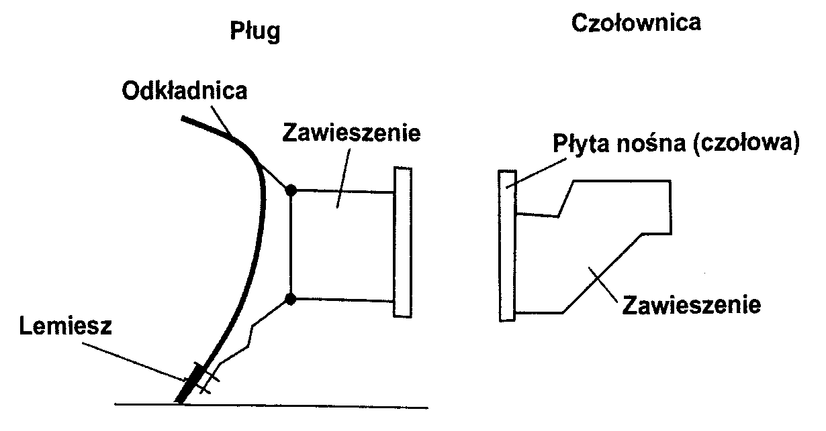

Rys. 3. Oznakowanie pługa i nośnika
1 – lampa ostrzegawcza barwy żółtej,
2 – reflektory samochodu podniesione na wspornikach,
3 – kierunkowskazy umieszczone na wspornikach,
4 – biało-czerwone odblaskowe pasy na końcach odkładnicy,
5 – lampa biała widoczna z przodu i czerwona widoczna z tyłu

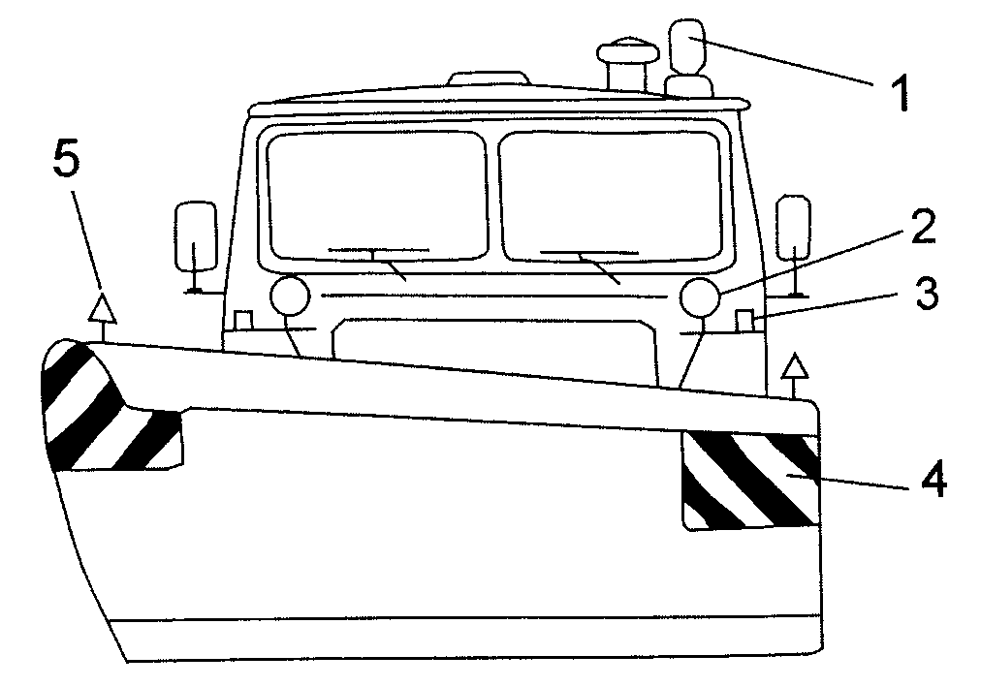
ZAŁĄCZNIK 4
SCHEMATY PRACY ZESPOŁÓW PŁUGÓW ODŚNIEŻNYCH

Rys. 1. Schemat pracy zespołu dwóch pługów na drodze jednojezdniowej dwupasowej

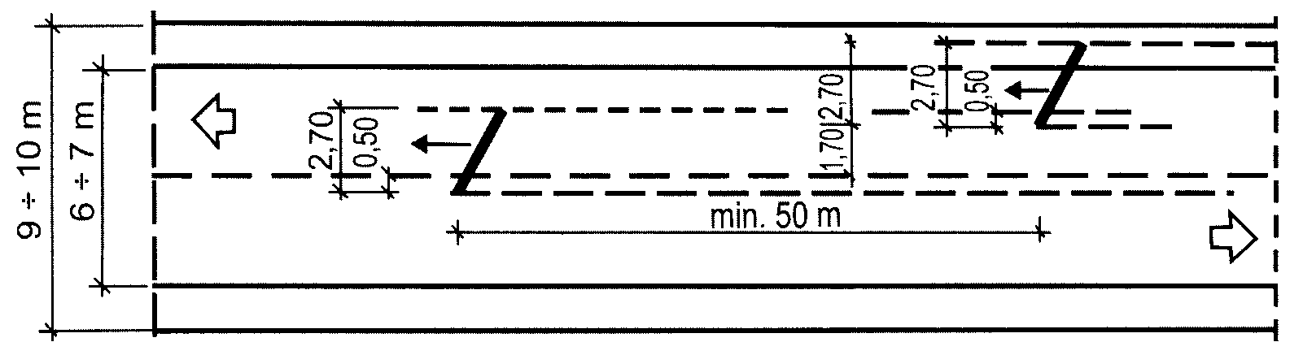

Rys. 2. Schemat pracy zespołu trzech pługów na drodze jednojezdniowej dwupasowej

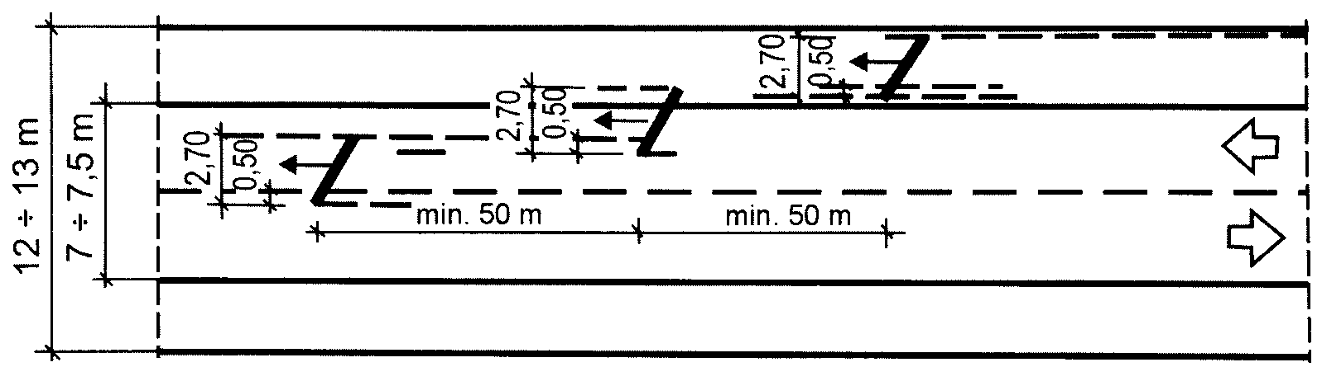

Rys. 3. Schemat pracy zespołu trzech pługów na drodze jednojezdniowej trzypasowej

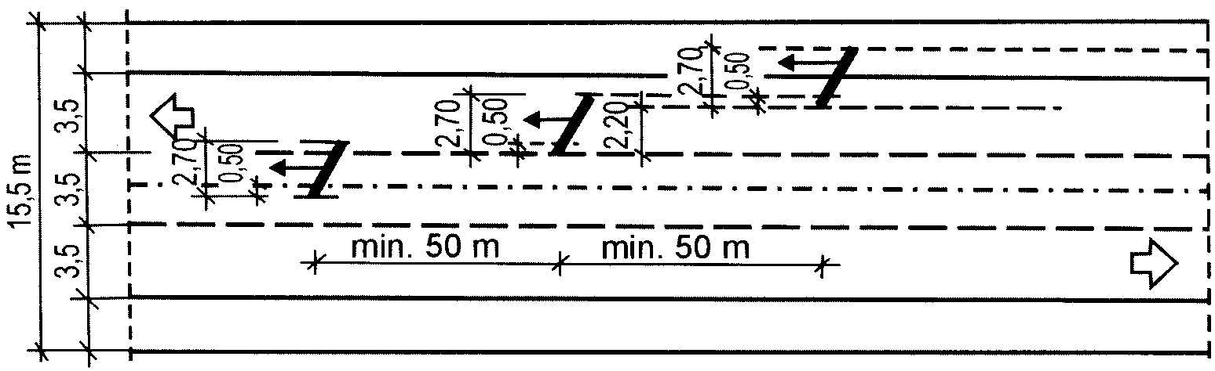

Rys. 4. Schemat pracy zespołu czterech pługów na drodze jednojezdniowej czteropasowej

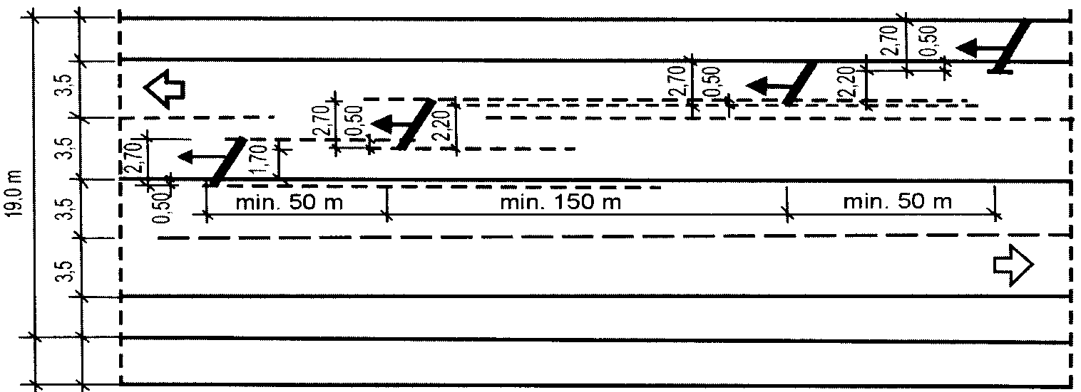

Rys. 5. Schemat pracy zespołu czterech pługów na drodze dwujezdniowej

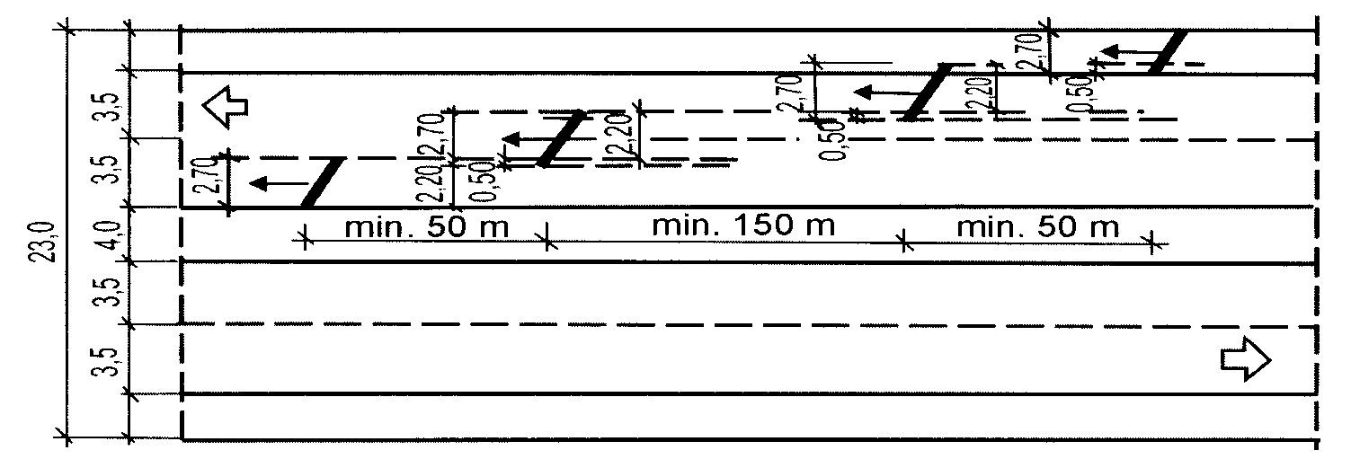

SZCZEGÓŁOWA SPECYFIKACJA TECHNICZNA
WYKONANIA I ODBIORU ROBÓT
D – 10.10.01c
ZAPOBIEGANIE POWSTAWANIU I LIKWIDACJA ŚLISKOŚCI ZIMOWEJ

1. WSTĘP

1.1. Przedmiot SST
Przedmiotem niniejszej szczegółowej specyfikacji technicznej (SST) są wymagania dotyczące wykonania i odbioru robót związanych z zapobieganiem powstawania i likwidacją śliskości zimowej na drogach powiatowych na terenie powiatu rawickiego.

1.2. Zakres stosowania SST
Szczegółowa specyfikacja techniczna (SST) jest stosowana jako dokument przetargowy i kontraktowy przy zlecaniu i realizacji robót na drogach i ulicach powiatowych na terenie powiatu rawickiego.

1.3. Zakres robót objętych SST
Ustalenia zawarte w niniejszej specyfikacji dotyczą zasad prowadzenia robót związanych z wykonaniem i odbiorem robót przy zwalczaniu śliskości zimowej na drogach i ulicach powiatowych na terenie powiatu rawickiego, obejmujących:
- zapobieganie powstawania śliskości zimowej,
- likwidację śliskości zimowej,
przy zastosowaniu materiałów chemicznych, uszorstniających lub mechanicznych.

1.4. Określenia podstawowe
1.4.1. Zimowe utrzymanie dróg (ZUD) – prace mające na celu zmniejszenie lub ograniczenie zakłóceń ruchu drogowego, wywołanych czynnikami atmosferycznymi, jak śliskość zimowa oraz opady śniegu.
1.4.2. Śliskość zimowa - zjawisko występujące na drogach wskutek tworzenia się na jezdniach warstwy lodu albo zlodowaciałego lub ubitego śniegu.
1.4.3. Zwalczanie śliskości zimowej - zabiegi mające na celu zapobieganie występowaniu śliskości zimowej oraz zabiegi likwidujące powstałą śliskość zimową.
1.4.4. Zapobieganie występowaniu śliskości zimowej - uodpornienie nawierzchni drogi przed powstawaniem na niej warstwy lodu lub zlodowaciałego śniegu przez pokrycie jej środkami chemicznymi obniżającymi temperaturę zamarzania wody.
1.4.5. Likwidacja śliskości zimowej - usunięcie z nawierzchni drogi lodu lub zlodowaciałego albo ubitego śniegu przy użyciu środków chemicznych, uszorstniających lub mechanicznych albo środków tych łącznie.
1.4.6. Uszorstnienie lodu lub zlodowaciałego lub ubitego śniegu - posypanie nawierzchni kruszywem w celu zwiększenia sczepności kół pojazdu z nawierzchnią.
1.4.7. Gołoledź - cienka warstwa lodu grubości do 1 mm powstała na skutek opadu na nawierzchnię o temperaturze ujemnej, mgły roszącej, mżawki lub deszczu.
1.4.8. Lodowica - warstwa lodu o grubości do kilku centymetrów, powstała z zamarzniętej, nie usuniętej z nawierzchni wody, pochodzącej ze stopnienia śniegu, lodu lub opadu deszczu.
1.4.9. Zlodowaciały lub ubity śnieg - warstwa śniegu w postaci:
- przymarzniętej do nawierzchni pozostałości nie usuniętej warstwy śniegu grubości kilku milimetrów,
- przymarzniętej do nawierzchni zlodowaciałej lub ubitej, nie usuniętej warstwy śniegu grubości kilku centymetrów,
- zlodowaciałej lub ubitej powierzchniowo warstwy śniegu o znacznej grubości.
1.4.10. Śliskość pośniegowa - rodzaj śliskości zimowej, powstającej w wyniku zalegania na jezdni przymarzniętej do nawierzchni pozostałości nie usuniętego ubitego śniegu, pokrywającego ją całkowicie lub częściowo warstewką o grubości kilku milimetrów.
1.4.11. Śliskość śniegowa - rodzaj śliskości zimowej, powstającej w wyniku zalegania na jezdni nie usuniętej warstwy śniegu grubości powyżej kilku centymetrów, którego górna warstwa lodowacieje (ruch pojazdów tworzy na niej zwykle różnej głębokości koleiny i wyboje pogarszające bezpieczeństwo i prędkość ruchu).
1.4.12. Szron - osad lodu, na ogół o wyglądzie krystalicznym, przybierający kształt lasek, igiełek itp., tworzący się w procesie bezpośredniej kondensacji pary wodnej z powietrza przy temperaturze poniżej 0°C.
1.4.13. Szadź - osad atmosferyczny utworzony z ziarenek lodu rozdzielonych pęcherzykami powietrza, powstający z nagłego zamarzania przechłodzonych kropelek wody (mgły lub chmury), gdy temperatura wyziębionych powierzchni jest niższa lub nieznacznie wyższa od 0°C.
1.4.14. Nośnik - pojazd o napędzie spalinowym, na którym zamontowano sprzęt do usuwania śliskości.
1.4.15. Pozostałe określenia podstawowe są zgodne z obowiązującymi, odpowiednimi. polskimi normami i z definicjami podanymi w OST D-M-00.00.00 „Wymagania ogólne" [8] pkt 1.4.

1.5. Ogólne wymagania dotyczące robót
Ogólne wymagania dotyczące robót podano w OST D-M-00.00.00 „Wymagania ogólne" [8] pkt 1.5.

2. materiały

2.1. Ogólne wymagania dotyczące materiałów
Ogólne wymagania dotyczące materiałów, ich pozyskiwania i składowania, podano w OST D-M-00.00.00 „Wymagania ogólne” [8] pkt 2.

2.2. Materiały do usuwania śliskości zimowej
Materiały do usuwania śliskości zimowej powinny być zgodne z ustaleniami Zamawiającego lub SST.
Do materiałów stosowanych przy usuwaniu i łagodzeniu skutków śliskości zimowej należą:
- środki chemiczne: sól kamienna, sucha sól drogowa, solanka, sól zwilżona, chlorek wapnia techniczny, chlorek magnezu, mieszaniny soli z chlorkami wapnia i magnezu,
- materiały uszorstniające w postaci kruszyw.
Dopuszcza się stosowanie innych materiałów przy zwalczaniu śliskości zimowej (np. wg zał. 4 i 5), na wniosek Zamawiającego lub Wykonawcy, po ustaleniu wymagań dla materiałów, sposobów badań i kontroli ich stosowania, zaakceptowanych przez Inżyniera.

2.3. Sól (chlorek sodu)
Sól kamienna sucha (chlorek sodu, NaCl) powinna spełniać wymagania PN-86/C-84081/02 [6].
(Uwaga: Nie zaleca się korzystania z nowej edycji normy PN-C-84081-2:1998 Sól (Chlorek sodu). Sól spożywcza, która nie podaje żadnych wymagań dla soli drogowej).
Do trzech głównych typów pozyskiwania soli NaCl należą:
- sól kamienna, uzyskiwana ze złóż kopalnianych metodami górniczymi, a następnie rozdrabniana,
- sól warzona (próżniowa) uzyskiwana przez wypłukiwanie złóż kopalnianych wodą, a następnie odparowywana, w wyniku czego uzyskuje się drobną sól o regularnych kształtach,
- sól morska, uzyskiwana metodą odparowania słonecznego i działania wiatru, zbierana mechanicznie, a następnie oczyszczana.
Charakterystyka tych typów soli jest następująca:
- sól kamienna: zawiera ziarna o zakresie wymiarów – do 5 mm, posiada niską wilgotność < 0,1% i zmienną ilość zanieczyszczeń,
- sól warzona: zawiera ziarna równej wielkości, małe o średnicy ok. 0,6 mm, posiada wilgotność ok. 2,5% i małą ilość zanieczyszczeń,
- sól morska: zawiera ziarna duże i nieregularnego kształtu, posiada dużą wilgotność i średnią ilość zanieczyszczeń.
Sól (chlorek sodu) stanowi element technologii używanych przy zwalczaniu śliskości zimowej za pomocą soli drogowej, solanki, soli zwilżonej.
Zaleca się stosowanie, w miarę możliwości, soli o jednorodnym uziarnieniu, ponieważ zapewnia ona większą równomierność pokrycia drogi podczas posypywania.

2.4. Sól drogowa
Sól drogowa, stosowana w Polsce powinna spełniać następujące wymagania PN-86/C-84081/02 [6] i norm pokrewnych:
- zawartość chlorku sodu NaCl – co najmniej 90%,
- zawartość substancji nierozpuszczalnych w wodzie – 8,0% maksymalnie,
- zawartość wody – 3,0% maksymalnie,
- zawartość żelazocyjanku potasowego (dodawanego w celu zapobiegania zbrylaniu soli) – 20 mg/kg,
- klasa ziarnowa soli: 1÷6 mm; wielkość odsiewu na sicie górnym 6,0 mm wynosi maksymalnie 10%, a wielkość przesiewu na sicie dolnym 1,0 mm wynosi maksymalnie 20%.
Optymalny skład ziarnowy soli drogowej powinien być następujący:
- 60-80% ziaren w przedziale 1÷3 mm,
- 10-25% ziaren w przedziale 3÷6 mm,
- do 5% ziaren poniżej 0,18 mm,
- do 5% ziaren powyżej 6 mm.

2.5. Solanka
Solanką może być roztwór wodny chlorku sodowego (NaCl) otrzymywany podczas:
- ługowania pokładów soli wodą,
- sztucznego wytwarzania w specjalnych urządzeniach.
Solanka do celów zimowego utrzymania dróg powinna mieć stężenie 20÷25%.
Solanka stosowana w zimowym utrzymaniu dróg może być używana do bezpośredniego skrapiania nawierzchni lub jako środek nawilżający sól w rozsypywarkach.
Możliwe jest też stosowanie roztworów wodnych innych chlorków: chlorku wapnia CaCl₂ lub chlorku magnezu MgCl₂.

2.6. Sól zwilżona
Sól zwilżona do posypywania nawierzchni powinna zawierać 30% solanki (roztworu NaCl lub CaCl₂) o stężeniu 20÷25% oraz 70% suchej soli NaCl.
Wyjątkowo można zwilżać sól wodą, po akceptacji tego sposobu przez Inżyniera.
Zaleca się zwilżać sól bezpośrednio przed jej rozsypywaniem.

2.7. Chlorek wapnia (wapniowy) techniczny
Chlorek wapniowy techniczny powinien odpowiadać wymaganiom PN-75/C-84127 [7].
Chlorek wapniowy może występować w postaci płatków lub proszku, zawierających 77÷80% czystego CaCl₂.

2.8. Chlorek magnezu
Chlorek magnezu (MgCl₂) powinien odpowiadać wymaganiom określonym przez producenta, po zaakceptowaniu ich przez Inżyniera.
Zaleca się stosować go przede wszystkim lokalnie, niezbyt daleko od miejsca wydobywania.

2.9. Mieszaniny chlorku sodu z chlorkiem wapnia (lub chlorkiem magnezu)
Mieszaniny chlorku sodu z chlorkiem wapnia stanowią skuteczny środek w zwalczaniu śliskości zimowej, łączący zalety obu składników. Chlorek wapnia wchłania szybko wilgoć, co ułatwia chlorkowi sodu rozpoczęcie procesu topienia, do czego potrzebuje pewnej ilości ciepła i wilgoci.
Zaleca się stosować następujące mieszaniny NaCl z CaCl₂ (lub MgCl₂) w stosunku wagowym:
- 4:1 - 80% NaCl + 20% CaCl₂,
- 3:1 - 75% NaCl + 25% CaCl₂,
- 2:1 - 67% NaCl + 33% CaCl₂.
Do przygotowania mieszanek należy używać betoniarek przeciwbieżnych i wolnospadowych, mieszarek wagowych lub objętościowych, suszarek bębnowych, dozatorów lub innych urządzeń zapewniających jednorodność mieszanek.
Mieszaniny zaleca się przygotować bezpośrednio przed ładowaniem na rozsypywarki.
Materiały zbrylone powinny być przed załadowaniem rozdrobnione według wymagań stosowania.
Mieszaniny chlorku sodu z chlorkiem magnezu wykazują podobne cechy jak mieszaniny chlorku sodu i chlorku wapnia.

2.10. Materiały uszorstniające
Do uszorstnienia lodu, zlodowaciałego i ubitego śniegu można stosować:
- piasek o uziarnieniu do 2 mm, wg PN-B-11113:1996 [4],
- kruszywo naturalne o uziarnieniu do 4 mm (zalecane do uszorstnienia ubitego śniegu), wg PN-B-11111:1996 [2],
- kruszywo kamienne łamane o uziarnieniu 2÷4 mm, wg PN-B-11112:1996 [3],
- żużel wielkopiecowy kawałkowy, kruszywo niesortowane o uziarnieniu do 4 mm (zalecane do uszorstnienia ubitego śniegu), wg PN-88/B-23004 [5],
- żużel kotłowy (paleniskowy), kruszywo niesortowane o uziarnieniu do 4 mm, wg PN-78/B-01101 [1],
- żużel kotłowy (paleniskowy), kruszywo niesortowane o uziarnieniu do 8 mm (zalecany do uszorstnienia ubitego śniegu), wg PN-78/B-01101 [1],
- grysy, głównie ze skał magmowych, o uziarnieniu 2÷4 mm, bez ziarn spłaszczonych i o kształtach nieregularnych, wg PN-B-11112:1996 [3],
- jednorodne mieszaniny kruszyw z solą o składzie wagowym 95÷97% kruszywa i 5÷3% soli.
Kruszywo stosowane do uszorstnienia nawierzchni nie powinno być zbyt łamliwe, nie może zawierać zanieczyszczeń ilastych, gliniastych. Jednorodność uziarnienia kruszywa zapewnia większą równomierność pokrycia drogi podczas posypywania. Duża zmienność wielkości ziaren powoduje nierównomierne posypywanie (różne odległości rozrzutu). Zawartość ziaren drobnych (< 0,075 mm) powinna być minimalna (zaleca się do 3%), ponieważ ziarna te mogą zwiększać możliwość poślizgu. Ziarna nie mogą być spłaszczone i muszą mieć kształt regularny. Materiały uszorstniające powinny wykazywać dostateczną wytrzymałość na mechaniczne ich niszczenie przez ruch (nie mogą ulegać rozdrabnianiu). Nie powinny zawierać zanieczyszczeń mogących wzmagać korozję pojazdów i konstrukcji stalowych.

2.11. Składowanie materiałów do usuwania śliskości zimowej
2.11.1. Składowanie środków chemicznych
Środki chemiczne należy składować w magazynach zamkniętych (stałych).
Chlorek sodu (NaCl) należy składować w stanie luźnym (niezbrylonym), a chlorek wapnia (CaCl₂) i chlorek magnezu (MgCl₂), ze względu na higroskopijność, należy przechowywać w szczelnych workach foliowych lub zamkniętych bębnach ustawianych w pryzmach zgodnie z instrukcją magazynową.
2.11.2. Składowanie solanki
Solanki (wodne, nasycone roztwory chlorków sodu, wapnia lub magnezu) należy przechowywać w zbiornikach zapewniających dobre zabezpieczenie, zarówno zbiornika jak i otoczenia, przed agresywnym działaniem tych roztworów.
2.11.3. Składowanie materiałów uszorstniających
Materiały uszorstniające (piaski, kruszywa kamienne i żużlowe) zaleca się składować w magazynach tymczasowych, w pryzmach zabezpieczonych przed wpływem wilgoci.
Powierzchnia pryzmy powinna być wygładzona i ubita oraz posiadać spadek na zewnątrz w celu szybkiego odprowadzenia wody. Pryzmę należy przykryć plandeką przymocowaną do haków usytuowanych poza krawędzią składowiska. Zaleca się dociśnięcie plandeki taśmami obciążonymi elementami betonowymi lub innymi elementami uniemożliwiającymi zerwanie plandeki przez wiatr.
Kruszywa przeznaczone do dłuższego magazynowania można wymieszać z solą w celu zabezpieczenia przed zamarzaniem. Mieszanka kruszyw z solą powinna być mieszanką jednorodną. Do kruszyw o uziarnieniu drobnym można dodawać wagowo 4% soli, natomiast do kruszyw o uziarnieniu grubszym 3% soli.
2.11.4. Mieszaniny środków chemicznych
Mieszaniny środków chemicznych, tj, chlorku sodu (NaCl) z chlorkiem wapnia (CaCl₂) lub chlorkiem magnezu (MgCl₂), ze względu na higroskopijność tych ostatnich, powinny być wykonywane bezpośrednio przed użyciem.
Do przygotowania mieszanin można używać betoniarek przeciwbieżnych i wolnospadowych, mieszarek wagowych lub objętościowych, suszarek bębnowych, dozatorów lub innych urządzeń zapewniających jednorodność mieszanek.
2.11.5. Magazyny stałe na środki chemiczne
Magazyny stałe (zamknięte) na środki chemiczne mogą być wykonane z różnych materiałów takich jak: beton prefabrykowany, cegła, pustaki, drewno. W przypadku wykonania z elementów betonowych czy ceramicznych, ściany budynków winny być zabezpieczone przed korozją przez impregnowanie materiałami asfaltowymi. Więźba dachowa może być też wykonana z innych materiałów, jak np. drewno, tworzywo sztuczne. Wysokość i powierzchnia magazynu powinna umożliwiać swobodną pracę sprzętu do załadunku.
Drzwi powinny mieć takie wymiary, aby umożliwiły wjazd pojazdów dostarczających środki chemiczne oraz swobodne manewrowanie sprzętu wewnątrz magazynu. Załadunek materiałów chemicznych powinien odbywać się mechanicznie lub z silosu.
Podłoga powinna być utwardzona, mieć odpowiednią nośność i spadek wynoszący 2÷3% w kierunku ścian. Podbudowa (np. tłuczniowa, betonowa) powinna być pokryta nawierzchnią asfaltową. Magazyn musi posiadać instalację elektryczną do oświetlenia oraz ewentualnie instalację trójfazową dla zasilania urządzeń do wytwarzania solanki i załadunku soli, np. ładowarki taśmowej z napędem elektrycznym.
Materiały do zimowego utrzymania dróg mogą być także przechowywane w specjalnie przystosowanych do tego celu silosach.
2.11.6. Magazyny tymczasowe
Do przechowywania samych materiałów uszorstniających lub z domieszką środków chemicznych można stosować magazyny (składowiska) tymczasowe, pod warunkiem ich dobrego zabezpieczenia przed przenikaniem wilgoci.
Magazyn tymczasowy powinien posiadać utwardzony plac, obramowany dookoła krawężnikiem, odstojnik dla solanki oraz wjazd i wyjazd. Nawierzchnia placu powinna mieć odpowiednią nośność. Podbudowa powinna być wykonana z mieszanki mineralno-asfaltowej, lub kruszywa łamanego o odpowiedniej grubości, natomiast nawierzchnia - z betonu asfaltowego lub asfaltu lanego. Podłoże powinno mieć spadek (od środka na zewnątrz do odstojnika) 2÷3%. Krawężnik, wykonany z betonu cementowego lub kamienia, powinien być odpowiednio zabezpieczony asfaltem albo wykonany całkowicie z betonu asfaltowego. Odstojnik na solankę powinien być wykonany z elementów prefabrykowanych. Zarówno ściany zbiornika, jak i dno, muszą być zabezpieczone materiałami asfaltowymi, aby zapobiec przedostawaniu się solanki do gruntu. Solankę należy wywozić tylko w miejsca wyznaczone przez służby oczyszczania miast. Plac, na którym znajduje się tymczasowy magazyn, powinien być ogrodzony, posiadać oświetlenie oraz pomieszczenie dla obsługi.
Materiały składowane w magazynach tymczasowych powinny być przykryte plandekami lub powinny posiadać zadaszenia.

3. sprzęt

3.1. Ogólne wymagania dotyczące sprzętu
Ogólne wymagania dotyczące sprzętu podano w OST D-M-00.00.00 „Wymagania ogólne” [8] pkt 3.

3.2. Sprzęt stosowany do usuwania śliskości zimowej
Do rozprowadzania środków chemicznych i uszorstniających można stosować następujący sprzęt:
- rozsypywarki (piaskarki, solarki), dozujące i rozsypujące materiały,
- maszyny rozpryskujące do rozpryskiwania roztworów chlorków,
- urządzenia współpracujące, np. ładowarki w składowiskach materiałów, betoniarki (do przygotowania mieszanin), mieszarki, suszarki, dozatory, pompy, silosy, zbiorniki soli i solanki, itp.

3.3. Harmonogram przygotowania sprzętu do likwidacji śliskości zimowej
Przygotowanie sprzętu do likwidacji śliskości zimowej powinno nawiązywać do stref rozpoczęcia sezonu zimowego w Polsce (patrz zał. 1, na którym zaznaczono pięć stref sezonu zimowego) i ramowego harmonogramu prac przygotowawczych, przewidzianego w wytycznych [9], którego wyciąg podaje tablica 1.
Tablica 1. Ramowy harmonogram przygotowania sprzętu do likwidacji śliskości zimowej (wg [9])
Lp. | Rodzaj prac | Termin (dzień i miesiąc)  wykonania prac w strefie rozpoczęcia  sezonu zimowego
Lp. | Rodzaj prac | I | II i III | IV i V
1 | Przygotowanie sprzętu  a) przeglądy i remonty sprzętu  b) kontrola wykonanych przeglądów  i remontów | 15.09  1.10 | 1.10  15.10 | 20.10  25.10
2 | Przygotowanie do eksploatacji sprzętu do zwalczania śliskości  - 20%  - 50%  - 100% | 10.10  20.10  30.10 | 20.10  30.10  10.11 | 30.10  10.11  20.11
3 | Kontrola i przygotowanie składowisk materiałów | 1.10 | 20.10 | 30.10
4 | Zgromadzenie minimum 25% środków chemicznych planowanych do zużycia w sezonie | 1.10 | 20.10 | 30.10
5 | Podjęcie pracy własnych stacji meteorologicznych | 1.10 | 1.10 | 1.10
6 | Przygotowanie łączności bezprze-wodowej | 1.10 | 10.10 | 20.10
7 | Zakończenie przygotowań do sezonu zimowego | 1.10 | 20.10 | 30.10

3.4. Wymagania dotyczące sprzętu do usuwania śliskości
Do rozsypywania środków chemicznych należy używać rozsypywarek dających gwarancję rozsypywania środków o uziarnieniu do 10 mm, z wydatkiem jednostkowym od 5 do 30 g/m², a materiałów uszorstniających lub ich mieszanin ze środkami chemicznymi z wydatkiem jednostkowym od 50 do 150 g/m².
Rozsypywarki środków chemicznych i materiałów uszorstniających muszą być łatwe w montażu i demontażu na środkach transportowych, zapewniać płynną regulację ilości rozsypywanych środków do usuwania śliskości zimowej oraz równomierny wydatek jednostkowy (g/m²) bez względu na prędkości rozsypywarki. Powinny mieć możliwość zmiany szerokości (symetrycznie i asymetrycznie) rozsypywania podczas jazdy i być dodatkowo wyposażone w zbiorniki na solankę do zwilżania rozsypywanej soli. Zbiorniki te powinny być wykonane z materiału odpornego na korozję.
Talerz lub talerze rozsypujące muszą mieć możliwość regulacji wysokości. Zwilżanie soli powinno odbywać się podczas zsypywania na talerz lub na talerzu, albo w obydwu miejscach. Rozsypywarki powinny zapewniać możliwość miejscowego zwiększenia lub zmniejszenia uprzednio nastawionego wydatku jednostkowego. Zbiorniki soli powinny być wyposażone w plandeki zabezpieczające materiał przed wpływem warunków atmosferycznych. Rozsypywarki materiałów uszorstniających powinny odpowiadać takim samym wymaganiom jak rozsypywarki środków chemicznych z tym, że nie muszą posiadać zbiornika na solankę.
Do rozpryskiwania nasyconych wodnych roztworów chlorków należy używać urządzeń dających gwarancję ich użycia z wydatkiem jednostkowym od 15 do 160 ml/m². Urządzenia do rozpryskiwania nasyconych roztworów chlorków powinny być wykonane z materiałów odpornych na korozję. Wydatek jednostkowy rozpryskiwanego roztworu powinien być niezależny od prędkości jazdy. Urządzenie powinno zapewnić płynną regulację wydatku rozpryskiwanej solanki.
Urządzenia do załadunku powinny być samojezdne, pozwalające na łatwe manewrowanie w magazynach zamkniętych i na składowiskach. Mogą to być ładowarki wszelkiego typu lub ładowarki taśmowe z możliwością nagarniania urobku. W magazynach zamkniętych zaleca się stosowanie ładowarek taśmowych o napędzie elektrycznym oraz napełnianie rozsypywarek solą z silosu.

3.5. Badania kontrolne urządzeń do rozsypywania środków chemicznych i uszorstniających
Przed sezonem zimowym wszystkie planowane do użycia rozsypywarki środków chemicznych i materiałów uszorstniających powinny być poddane kontroli dotyczącej dokładności dozowania. W razie potrzeby, należy także wykonywać kontrolę sprzętu w czasie eksploatacji.
Kontrola ma sprawdzić parametry technologiczne, jakie rozsypywarka ma zapewnić, tj. wydatek jednostkowy rozsypywanego materiału, szerokość rozsypywania i równomierność rozsypywania, podane przez producenta w dokumentacji techniczno-ruchowej.
Przyjęto następujące metody sprawdzania sprzętu do rozsypywania:
- badanie „A” – na stanowisku próbnym, bez napełnienia zbiornika rozsypywanym materiałem, symulujące ustawienia na kasecie sterowniczej do sprawdzenia wydatku jednostkowego i równomierności rozkładu rozsypywanego materiału; w zależności od gęstości nasypowej materiału, ustawienia należy doregulować według badania „B” lub „C”,
- badanie „B” – na stanowisku próbnym, z napełnieniem zbiornika rozsypywanym materiałem; badanie pozwala na dopasowanie ustawień sprzętu, dokonanych w badaniu „A” do gęstości nasypowej rozsypywanego materiału,
- badanie „C” – podczas jazdy próbnej, z napełnieniem zbiornika rozsypywanym materiałem, wykonywane tylko w przypadku, gdy nie można wykonać badań według metod „A” i „B”.
W wyniku badań należy określić najważniejsze ustalenia kontrolne sprzętu, związane z praktycznym ich stosowaniem oraz rozpoznać ewentualne błędy lub zakłócenia funkcji sterowania i regulacji urządzeń na rozsypywarce.
Badanie i kontrolę urządzeń do rozsypywania środków chemicznych i uszorstniających należy przeprowadzać według załącznika 3 wytycznych [9].

3.6. Przygotowanie sprzętu do prac przy usuwaniu śliskości
Wykonawca powinien:
1) podstawić i zamontować w terminach i miejscach wskazanych przez Inżyniera osprzęt zimowy,
2) wyposażyć swoje pojazdy w urządzenia wymagane przepisami ustawy prawo o ruchu drogowym lub w inne urządzenia wskazane przez Zamawiającego, np. środki łączności,
3) dokonać niezbędnych przeróbek w sprzęcie, jeżeli jest to konieczne dla prawidłowego działania sprzętu oraz wykonania i bezpieczeństwa prowadzonych prac.
Sprzęt powinien być przystosowany w takim stopniu, aby mógł być gotowy do użycia w ciągu 2 godzin od chwili powzięcia decyzji o konieczności podjęcia akcji na drodze.
Pojazdy samochodowe używane do prac przy usuwaniu śliskości zimowej powinny być wyposażone w ostrzegawczy sygnał świetlny błyskowy barwy żółtej, zgodnie z ustawą „Prawo o ruchu drogowym” [10].
Po przygotowaniu sprzętu i nośników należy dokonać próbnego montażu, podczas którego należy sprawdzić w rozsypywarkach:
- dopasowanie rozsypywarki do nośnika (w przypadku rozsypywarek nakładanych - zamocowanie ich do nośnika),
- działanie układu napędowego oraz układu dozującego i rozsypującego (patrz pkt 3.5),
- działanie urządzeń regulacyjnych.

3.7. Wymagania odnośnie obsługi sprzętu
Operatorem sprzętu może być kierowca samochodu posiadający odpowiednie uprawnienia, tj. wymaganą kategorię prawa jazdy i jeżeli są wymagane – odpowiednie uprawnienia operatora obsługiwanego sprzętu oraz przeszkolenie do pracy przy zimowym utrzymaniu dróg.
Przed rozpoczęciem pracy operator winien dokonać:
- sprawdzenia stanu technicznego nośnika i sprzętu,
- sprawdzenia zamocowania sprzętu na nośniku,
- sprawdzenia stanu ogumienia oraz sprawdzenia prawidłowości działania:
- układu hydraulicznego,
- układu jezdnego, kierowniczego i hamulcowego nośnika,
- zaczepu nośnika,
- oświetlenia pojazdu,
- lampy ostrzegawczej koloru żółtego.
Nie należy rozpoczynać pracy do chwili, gdy zauważone usterki nie zostaną usunięte. Należy wykonać również niezbędne czynności konserwacyjne.
W czasie pracy operator powinien:
- wykonywać wyłącznie czynności związane z obsługą sprzętu i prowadzeniem nośnika,
- obserwować w sposób ciągły sprzęt roboczy i zwracać baczną uwagę na bezpieczeństwo osób i pojazdów znajdujących się w pobliżu,
- przestrzegać obowiązujących zasad „Prawa o ruchu drogowym” [10].
Po zakończeniu pracy należy rozsypywarkę rozładować z materiałów, które nie zostały zużyte na drodze, a następnie należy sprzęt oczyścić i dokonać przeglądu. Wszelkie uszkodzenia sprzętu zagrażające bezpieczeństwu obsługi sprzętu jak i użytkownikom dróg należy niezwłocznie usunąć.
Należy dokonywać terminowo obsług technicznych sprzętu zgodnie z zaleceniami zawartymi w instrukcji obsługi i dokumentacji techniczno-ruchowej.

4. TRANSPORT

4.1. Ogólne wymagania dotyczące transportu
Ogólne wymagania dotyczące transportu podano w OST D-M-00.00.00 „Wymagania ogólne” [8] pkt 4.

4.2. Transport materiałów
Przy transporcie materiałów stosowanych do zwalczania śliskości zimowej należy przestrzegać następujących zasad:
- sól (chlorek sodu i sól drogową) można przewozić dowolnym środkiem transportu drogowego lub kolejowego, w warunkach zabezpieczających ją przed zanieczyszczeniem i zawilgoceniem,
- solankę można przewozić w zbiornikach lub pojemnikach wykonanych z materiałów odpornych na korozję,
- chlorek wapnia i chlorek magnezu należy przewozić w opakowaniach producenta (workach foliowych lub zamkniętych bębnach) w sposób nie narażający na uszkodzenia,
- materiały uszorstniające (kruszywo, żużle) można przewozić dowolnymi środkami transportu, w warunkach zabezpieczających je przed zanieczyszczeniem i zmieszaniem z innymi materiałami.
Sól zwilżoną i mieszaniny chlorku sodu z chlorkiem wapnia lub magnezu zaleca się przygotowywać bezpośrednio przed ładowaniem na rozsypywarki.

5. wykonanie robót

5.1. Ogólne zasady wykonania robót
Ogólne zasady wykonania robót podano w OST D-M-00.00.00 „Wymagania ogólne” [8] pkt 5.

5.2. Prace przygotowawcze do sezonu zimowego
W zależności od strefy klimatycznej (zał. 1) należy drogę i obiekty mostowe przygotować do sezonu zimowego: w strefie I do 1 października, w strefie II i III do 20 października i w strefie IV i V do 30 października.
Podczas objazdu drogi należy dokonać oceny wizualnej stanu nawierzchni, poboczy, chodników, urządzeń odwadniających (rowów, przepustów, wpustów ulicznych, ścieków przykrawężnikowych itp.).
Wyboje i ubytki w nawierzchni jezdni i poboczy bitumicznych, uszkodzenia krawędzi jezdni oraz pęknięcia nawierzchni należy wyremontować.
W zawyżonych poboczach trzeba wykonać przecinki (rowki) dla umożliwienia odprowadzenia wody z nawierzchni, szczególnie przy wewnętrznych krawędziach łuków.
Rowy przydrożne, ścieki przykrawężnikowe, przepusty pod drogą i pod zjazdami, wpusty uliczne oraz inne odprowadzenia wody z korony drogi i korpusu drogowego oraz z konstrukcji obiektu mostowego należy oczyścić i udrożnić.
Wysokie trawy i chwasty należy wykosić. Należy przeprowadzić przegląd zadrzewienia przydrożnego, a w razie konieczności dokonać cięć lub usunięcia osłabionych konarów lub drzew.
Odcinki drogi, na których dochodzi często do przerywania lub znacznego utrudnienia ruchu, powinny mieć, o ile to możliwe, przygotowane trasy zastępcze (objazdy), utrzymywane w takim samym standardzie zimowego utrzymania dróg.
Należy ustawić odpowiednie znaki drogowe na odcinkach dróg, na mostach, wiaduktach i miejscach, gdzie lokalnie występują zjawiska (szadź, szron) powodujące śliskość jezdni i znaki nakazujące używanie łańcuchów przeciwpoślizgowych na odcinkach dróg, na których w okresie zimowym występują znaczne trudności w poruszaniu się pojazdów (np. na dużych spadkach).

5.3. Korzystanie z obsługi meteorologicznej
Przy prowadzeniu prac zimowego utrzymania dróg zaleca się korzystać z informacji o stanie pogody i kierunkach jej zmian. Informacje meteorologiczne w zależności od obszaru, którego dotyczą, dzielą się na krajowe, regionalne i lokalne.
Informacje krajowe i regionalne uzyskiwane są w postaci prognoz IMGW, a informacje lokalne uzyskiwane są z pomiarów i obserwacji własnych służb drogowych oraz drogowych automatycznych stacji pogodowych.
Prognozy pogody przekazywane administracji drogowej przez IMGW powinny zawierać:
1) nazwę obszaru, którego dotyczą,
2) okres ważności,
3) przewidywane zjawiska atmosferyczne - rodzaj i natężenie opadów, wystąpienie zamieci, gołoledzi, mgły,
4) przewidywany zakres temperatury (min. i max) oraz kierunek jej zmian (wzrost lub spadek),
5) przewidywany kierunek wiatru i jego siła.
Prognozy zaleca się uzyskiwać na podstawie umów zawartych między GDDKiA i IMGW oraz oddziałami GDDKiA i regionalnymi biurami prognoz IMGW. Informacje lokalne dotyczą obszarów lub odcinków drogi charakteryzujących się mikroklimatem odmiennym od przeważającego w danym regionie geograficznym. Informacje te stanowią podstawę przy podejmowaniu decyzji o dyspozycji sprzętu. Dane z drogowych automatycznych stacji pomiarowych pozwalają na uściślenie prognoz regionalnych, ale głównym ich zadaniem jest dostarczenie danych meteorologicznych, pozwalających przewidzieć możliwość wystąpienia niekorzystnych zjawisk, a w szczególności gołoledzi. W tym przypadku pełnią one rolę drogowych stacji ostrzegania przed gołoledzią, umożliwiając pomiar temperatury i wilgotności powietrza oraz temperatury nawierzchni drogowej. Zalecane jest również wyposażenie stacji w czujniki do pomiaru siły i kierunku wiatru oraz zasolenia nawierzchni. Stacje powinny być umieszczone w miejscach, gdzie często występuje zjawisko gołoledzi.

5.4. Okoliczności powstawania śliskości zimowej
Przy zapobieganiu i likwidowaniu śliskości zimowej należy brać pod uwagę okoliczności jej powstawania.
Gołoledź powstaje wtedy, kiedy zaistnieją równocześnie następujące okoliczności:
- temperatura nawierzchni jest ujemna,
- temperatura powietrza jest w granicach -6°C do + 1°C,
- względna wilgotność powietrza jest większa od 85%.
Powstała w wyniku wystąpienia gołoledzi warstwa lodu ma jednakową grubość na całej powierzchni jezdni.
Lodowica występuje, gdy po odwilży lub opadzie deszczu przy temperaturze dodatniej powietrza i nawierzchni w jej górnej warstwie, następuje obniżenie temperatury poniżej 0ºC. Im szybsze jest obniżenie temperatury, tym zjawisko lodowicy jest intensywniejsze. W czasie wystąpienia lodowicy powstała na jezdni warstwa lodu ma zwykle różną grubość na całej powierzchni jezdni.
Śliskość pośniegowa występuje, gdy po przejściu pługów odśnieżnych pozostała na jezdni drogi warstwa lub resztki śniegu zostają ubite i przymarzają do nawierzchni pod wpływem ruchu lub zmiennych warunków atmosferycznych. W tym przypadku na nawierzchni drogi tworzą się tylko niewielkie nierówności. W nieznacznym stopniu pogarsza to wygodę ruchu, natomiast zwiększa niebezpieczeństwo poślizgu pojazdów.
Śliskość śniegowa występuje wtedy, gdy nie usunięty z nawierzchni śnieg pod wpływem ruchu i zmiennych warunków atmosferycznych zostaje ubity, a jego górna warstwa lodowacieje. W wyniku ruchu pojazdów na tak powstałej warstwie śniegu tworzą się różnej głębokości koleiny i wyboje, wskutek czego zmniejsza się w znacznym stopniu bezpieczeństwo i prędkość ruchu.

5.5. Zasady zwalczania śliskości zimowej
Zakres prac prowadzonych przy zwalczaniu śliskości zimowej oraz przyjęta technologia robót wynikają z aktualnie obowiązujących standardów utrzymania (przykład - załącznik 2).
Wybór sposobu robót zależy od:
- standardu zimowego utrzymania drogi,
- warunków atmosferycznych,
- możliwości finansowych administracji drogowej,
- aktualnego stanu utrzymania drogi.
Poszczególnym standardom zimowego utrzymania drogi przypisane są minimalne poziomy utrzymania powierzchni jezdni oraz dopuszczalne odstępstwa od standardu w warunkach występowania śliskości zimowej, jak również dopuszczalny maksymalny czas występowania tych odstępstw.
W przypadkach skrajnie niekorzystnych i nieustabilizowanych warunków atmosferycznych i pogodowych organizację pracy należy dostosować do aktualnych, zmieniających się warunków na drodze.
Roboty należy prowadzić zgodnie z:
- ogólną wiedzą techniczną,
- wymaganiami specyfikacji technicznej,
- programem wykonania robót (przedstawionym przez Wykonawcę),
- bieżącymi poleceniami Inżyniera.

5.6. Dobór materiałów i sprzętu przy zwalczaniu śliskości zimowej
W zależności od typu spodziewanej lub już występującej śliskości należy zastosować odpowiednio:
- materiały, wymienione w punkcie 2 niniejszej specyfikacji, przy uwzględnieniu ich charakterystyk, podanych w załącznikach 4÷6,
- sprzęt, wymieniony w punkcie 3 niniejszej specyfikacji.
Ilość niezbędnych materiałów przy zwalczaniu śliskości zimowej należy dobrać w zależności od stanu nawierzchni i jej temperatury. Zaleca się stosować dawki materiałów podane w tablicy 2.
Tablica 2. Wydatki jednostkowe (dawki) materiałów do posypywania zapobiegawczego oraz likwidacji cienkich warstw lodu i śniegu (wg [9])
Lp. | Rodzaj działalności  i stan nawierzchni | Tempe-ratura  [°C] | Sól NaCl  (sucha lub zwilżona)  [g/m²] | Mieszaniny NaCl z CaCl₂  w proporcji  4:1 do 3:1  [g/m²] | Mieszaniny NaCl z CaCl₂  w proporcji 2:1  [g/m²] | Materiały uszorst-niające  [g/m²]
1 | Zapobieganie powstaniu: | do -2 | do 15 | - | -
 | - gołoledzi | -3 ÷ -6 | 15÷20 | - | -
 | - lodowicy | -7 ÷ -10 | 20÷30 | do 15 | - | -
 | - szronu | < -10 | - | 15 ÷ 20 | -
2 | Zapobieganie | do -2 | do 10 | - | -
 | przymarzaniu śniegu | -3 ÷ -6 | 10 ÷15 | - | -
 | do nawierzchni | -7 ÷ -10 | 15÷20 | do 15 | - | -
 |  | < -10 | - | 15 ÷ 20 | -
3 | Likwidacja: | do -2 | do 20 | - | -
 | - gołoledzi  - szronu | -3 ÷ -6 | 20 ÷25 | - | -
 | - cienkich warstw ubitego lub zlodowaciałego śniegu | -7 ÷ -10 | 25÷30 | do 20 | - | 60÷150
 | - pozostałości świeżego opadu śniegu po przejściach pługów | < -10 | - | 20 ÷ 30 | ok. 25
W przypadkach uzasadnionych technicznie i ekonomicznie, na wniosek Wykonawcy lub Zamawiającego można stosować inne materiały i technologie, niż określone w tab.2, nie stosowane na szerszą skalę w Polsce (przykłady podano w zał. 4 i 5).

5.7. Zapobieganie powstaniu gołoledzi, lodowicy, szronu i przymarzania śniegu do nawierzchni
Zapobieganie powstaniu gołoledzi należy rozpocząć po stwierdzeniu, że temperatura nawierzchni jest ujemna, temperatura powietrza wynosi od -6°C do +1°C, a względna wilgotność powietrza osiągnęła 85% i dalej wzrasta. Należy wówczas rozsypać środki chemiczne obniżające temperaturę zamarzania wody w ilości podanej w tablicy 2, poz. 1.
Zapobieganie powstaniu lodowicy należy rozpocząć po stwierdzeniu, że temperatura powietrza obniżając się spadła do +1°C, a na nawierzchni zalega warstewka wody lub mokrego śniegu, albo nawierzchnia jest wilgotna. Należy wówczas wykonać:
- mechaniczne oczyszczenie nawierzchni z topniejącego śniegu lub wody przed obniżeniem się temperatury powietrza poniżej 0°C,
- rozsypanie odladzających środków chemicznych, w ilości podanej w tablicy 2, poz. 1.
Zapobieganie przymarzaniu śniegu do nawierzchni polega na rozsypaniu środków chemicznych w ilości podanej w tablicy 2, poz. 2.

5.8. Likwidowanie gołoledzi, szronu i cienkich warstw zlodowaciałego lub ubitego śniegu
Warunkiem usunięcia z nawierzchni warstwy gołoledzi, szronu lub cienkiej warstwy zlodowaciałego lub ubitego śniegu (do 4 mm) jest rozsypanie na jej powierzchni środków chemicznych w ilości podanej w tablicy 2, poz. 3. Grubych warstw lodu, zlodowaciałego i ubitego śniegu nie należy usuwać za pomocą środków chemicznych, z uwagi na ochronę środowiska i wysokie koszty.

5.9. Likwidowanie świeżego opadu śniegu
Świeży opad śniegu należy usuwać wyłącznie mechanicznie. Tylko pozostałości po przejściach pługów można likwidować za pomocą materiałów chemicznych, rozsypując je na nawierzchni, w ilości podanej w tablicy 2, poz. 3. W przypadku opadu o dużej intensywności, kiedy grubość warstwy spadłego śniegu przekroczy 5 cm, odśnieżanie należy powtórzyć.

5.10. Likwidowanie grubych warstw lodu i zlodowaciałego śniegu (ponad 4 mm)
Grube warstwy lodu i zlodowaciałego śniegu (ponad 4 mm) powinny być usuwane z nawierzchni mechanicznie lub mechanicznie i chemicznie, tzn. po usunięciu mechanicznym warstw lodu lub śniegu można zastosować środki chemiczne do likwidacji cienkich pozostałości lodu i śniegu. Warstwy tego typu mogą być również uszorstniane przez jednorazowe posypywanie kruszywem z wydatkiem jednostkowym 60÷100 g/m². Posypywanie należy powtarzać w miarę usuwania kruszywa przez wiatr i ruch pojazdów. Rodzaje kruszywa należy dobierać według zaleceń podanych w pkcie 2.10, zależnie od lokalnych warunków.

5.11. Uszorstnianie ubitego śniegu
Do uszorstnienia ubitego śniegu należy stosować jedno lub dwukrotne posypanie w ciągu dnia kruszywem z wydatkiem jednostkowym każdorazowo 100÷150 g/m². Rodzaje kruszywa należy stosować wg zaleceń podanych w pkcie 2.10, zależnie od lokalnych warunków.

5.12. Usuwanie śliskości na drogach jednojezdniowych (dwupasowych, dwukierunkowych
Na drogach jednojezdniowych szerokości rozsypywania środków muszą pokrywać 0,9 szerokości jezdni. Jazda odbywa się środkiem prawej połowy jezdni. Śliskości na pasach ruchu powolnego i utwardzonych poboczach należy usuwać jednocześnie z posypywaniem głównych pasów ruchu.

5.13. Usuwanie śliskości na drogach dwujezdniowych
Na drogach dwujezdniowych śliskość zimową należy usuwać na obydwu pasach ruchu jednocześnie przez jedną lub dwie rozsypywarki. Szerokość rozsypywania powinna pokrywać 0,9 szerokości jezdni.
Posypywanie lewego pasa jezdni powinno następować w takiej odległości od jego krawędzi, aby rozsypywany materiał pokrywał wyłącznie jezdnię, a nie pas dzielący.

5.14. Usuwanie śliskości na obiektach mostowych
Usuwanie śliskości na mostach, wiaduktach i estakadach wykonuje się jednocześnie z usuwaniem śliskości na całych ciągach drogowych i tymi samymi środkami.
W przypadkach zastosowania innych środków do usuwania śliskości na tych obiektach (np. z uwagi na konieczność szczególnej ochrony konstrukcji obiektu mostowego przed negatywnym oddziaływaniem chlorku sodu), należy przerwać posypywanie ciągu drogowego środkiem chemicznym w odległości około 500 m przed i za obiektem, a od tego miejsca zacząć posypywanie środkiem przeznaczonym wyłącznie do usuwania śliskości na obiekcie.
Do usuwania śliskości na szczególnie ważnych obiektach inżynierskich (np. na wjazdach i wyjazdach z tuneli) można zastosować automatyczne stałe instalacje skrapiające nawierzchnie płynnymi środkami chemicznymi, np. roztworami octanów, chlorków itp. (zał. 7)

5.15. Ograniczenie szkodliwości działania chlorków na środowisko
W celu ograniczenia do minimum szkodliwego wpływu chlorków na środowisko zaleca się:
- przestrzegać zalecane ilości jednorazowego rozsypywania chlorków, podane w tablicy 2,
- rozsypywać równomiernie na nawierzchni drogi środki do zwalczania śliskości zimowej,
- dążyć do stosowania w szerokim zakresie metody zapobiegania powstawaniu śliskości zimowej,
- przestrzegać, aby szerokość rozrzutu chlorku na jezdni sprzętem mechanicznym nie przekraczała 0,9 szerokości jezdni (na nie posypanej części jezdni likwidacja oblodzenia następuje wskutek spływów wytworzonego przy odladzaniu roztworu chlorku),
- stosować tylko w wyjątkowych wypadkach chlorek do topnienia śniegu na jezdniach jako samoistny sposób usuwania śniegu,
- nie stosować chlorku do zwalczania śliskości zimowej na nawierzchniach o spoiwie cementowym oraz na wszelkich nawierzchniach przepuszczalnych, spękanych i zagrożonych przełomami; dopuszcza się, na nie spękanych nawierzchniach z betonów cementowych, stosować chlorki do zapobiegania powstawaniu śliskości zimowej,
- nie przekraczać, o ile jest to możliwe, maksymalnej ilości środków chemicznych zużytych przy likwidacji śliskości na jezdniach, łącznie nie więcej niż 1 kg/m² powierzchni jezdni podczas zimy w przeciętnych warunkach atmosferycznych i nie więcej niż 2 kg/m² powierzchni jezdni podczas zimy o wyjątkowo nie sprzyjających warunkach atmosferycznych,
- nie stosować środków chemicznych na:
- chodnikach w miastach i innych jednostkach osadniczych,
- jezdniach ulic i placów w miastach, na których znajdują się zespoły starodrzewu albo duże zespoły innej roślinności,
- jezdniach ulic, dróg lub placów znajdujących się na obszarach jednostek osadniczych, na których znajdują się zespoły zieleni miejskiej o dużym znaczeniu dla jednostek osadniczych, parki zabytkowe, parki wiejskie lub zespoły zieleni wymagające ochrony ze względu na walory krajobrazowe środowiska lub niezbędne do zaspokojenia potrzeb zdrowotnych, klimatycznych i wypoczynkowych mieszkańców,
- nie składować śniegu z zawartością środków chemicznych pod drzewami lub na trawnikach.

5.16. Prace porządkowe
Po zakończeniu robót zimowych nie zużyte materiały uszorstniające, środki chemiczne przechowywane w magazynach stałych i tymczasowych muszą zostać uporządkowane, to jest: spryzmowane i przykryte plandekami (z wyjątkiem magazynów zadaszonych).
Materiały uszorstniające, złożone na poboczach dróg, służące do posypywania przez użytkowników dróg, muszą być sprzątnięte.
Po zakończeniu sezonu zimowego cały sprzęt należący do Zamawiającego, musi być naprawiony i zakonserwowany.
Zalegający przy krawędziach jezdni, na mostach i wiaduktach materiał uszorstniający musi być uprzątnięty.
Zatkane kratki ściekowe oraz przykanaliki muszą być oczyszczone.
Stosowany w terenach górskich granulowany materiał, np. grys czy kliniec powinien być zebrany i przeznaczony do ponownego użycia w przyszłym sezonie zimowym.
Zawyżone pobocza ziemne należy ściąć w celu umożliwienia właściwego odprowadzenia wody z nawierzchni jezdni.

6. kontrola jakości robót

6.1. Ogólne zasady kontroli jakości robót
Ogólne zasady kontroli jakości robót podano w OST D-M-00.00.00 „Wymagania ogólne” [8] pkt 6.

6.2. Badania przed przystąpieniem do robót
Przed przystąpieniem do robót Wykonawca powinien uzyskać od Zamawiającego:
- aktualne standardy utrzymania drogi w sezonie zimowym,
- wymagania odnośnie materiałów, sprzętu i sposobu zwalczania śliskości zimowej.
Przed przystąpieniem do robót Wykonawca jest zobowiązany opracować i przedstawić do akceptacji Inżyniera program zwalczania śliskości zimowej, określający zamierzony sposób wykonania, możliwości kadrowe i plan organizacji robót z wykazem sprzętu i jego parametrami.
Przed przystąpieniem do robót Wykonawca powinien przedstawić Inżynierowi dokumenty dopuszczające materiały do stosowania (np. deklaracje zgodności, aprobaty techniczne, pozytywne opinie uprawnionego laboratorium).
W przypadku wykonywania przez Wykonawcę prac przygotowawczych do sezonu zimowego, określonych w pkcie 5.2, Wykonawca przedstawia Inżynierowi raport o zakresie wykonanych robót.
Zaleca się następujące laboratoryjne zasady badania środków materiałowych do usuwania śliskości zimowej:
- w przypadku środków chemicznych, zawierających głównie chlorek sodu NaCl lub inne chlorki, badania dzielą się na podstawowe i dodatkowe,
Badania podstawowe obejmują:
- oznaczanie składu ziarnowego,
- oznaczanie zawartości chlorków,
- oznaczanie zawartości substancji nierozpuszczalnych w wodzie,
- oznaczanie zawartości wody,
- sprawdzanie skuteczności topienia płytek lodu.
Badania dodatkowe obejmują:
- oznaczanie zawartości żelazocyjanku potasowego,
- oznaczanie zawartości metali ciężkich.
Badaniom podstawowym podlega każda partia dostawy bez względu na wielkość, a minimalna liczba badań wynosi:
- 2 przy dostawie do 50 ton,
- 10 przy dostawie do 500 ton,
- 1 na 100 ton przy dostawie powyżej 500 ton.
Badaniom dodatkowym podlega każda partia dostawy powyżej 50 t, a minimalna liczba badań wynosi:
- 3 przy dostawie do 500 t,
- 1 na 250 t przy dostawie powyżej 500 t.
- przy stosowaniu solanek należy oznaczać stężenie solanki, w przypadkach określonych przez Inżyniera,
- przy stosowaniu chlorku wapniowego technicznego należy oznaczać zawartość chlorku wapniowego, zawartość pozostałych chlorków, zawartość substancji nierozpuszczalnych w wodzie, oznaczanie inhibitora, według wymagań PN-75/C-84127 [7], stosując badania pełne dla każdej partii dostawy, a niepełne – na życzenie odbiorcy,
- przy stosowaniu materiałów uszorstniających należy, w przypadkach ustalonych przez Inżyniera, oznaczać skład ziarnowy, ocenić kształt ziaren i ścieralność ziaren, ocenić stopień poprawy współczynnika tarcia i jego długotrwałości, ocenić równomierność rozkładu materiału uszorstniającego na drodze,
- mieszaniny materiałów uszorstniających i soli podlegają badaniu na zawartość chlorków i ew. innym badaniom ustalonym przez Inżyniera,
- sposób i zasady badań materiałów wymienionych powyżej powinny odpowiadać wymaganiom określonym przez wytyczne [9],
- badania innych materiałów, niż wymienione powyżej, powinny odpowiadać ustaleniu pktu 2.2.

6.3. Badania w czasie robót
Częstotliwość oraz zakres badań i pomiarów, które należy wykonać w czasie robót podaje tablica 3.

Tablica 3. Częstotliwość oraz zakres badań i pomiarów w czasie robót
Lp. | Wyszczególnienie badań i pomiarów | Częstotliwość badań | Wartości dopuszczalne
1 | Akceptacja programu zwalczania śliskości zimowej | 1 raz | -
2 | Sprawdzenie wykonania prac przygotowawczych (jeśli zostały powierzone Wykonawcy) | 1 raz | Wg pktu 5.2
3 | Sprawdzenie wykonania likwidacji śliskości zimowej | Ocena ciągła | Wg pktów  5.4 ÷ 5.15

Zaleca się następujące zasady kontroli prac przy usuwaniu śliskości zimowej:
- odbiorem objęte są prace wykonane w terminie, na podstawie zapisów w dziennikach pracy sprzętu i na podstawie zapisów w kartach drogowych, bądź w innych dokumentach zaakceptowanych przez Inżyniera,
- przeprowadza się wyrywkową kontrolę ilości rozsypywanych środków, szerokości i długości odcinków sypania,
- odbiór wyrywkowy częściowy odbywa się w ciągu 2÷3 godzin od wykonania pracy, jeśli warunki pogodowe nie niweczą wykonanej pracy,
- w ciągu tygodnia należy przeprowadzić kontrolę:
- codziennie na różnych odcinkach dróg utrzymywanych w I i II standardzie,
- co 2÷3 dni na drogach utrzymywanych w III standardzie, jeśli warunki pogodowe nie niweczą wykonanej pracy.

6.4. Kontrola prac porządkowych
Kontrola wykonania prac porządkowych, określonych w pkcie 5.16, polega na sprawdzeniu wizualnym:
- uporządkowania nie zużytych materiałów,
- naprawy i zakonserwowania sprzętu należącego do Zamawiającego,
- uprzątnięcia materiału uszorstniającego z drogi, oczyszczenie kratek ściekowych i przykanalików,
- ścięcia zawyżonych poboczy.

7. obmiar robót

7.1. Ogólne zasady obmiaru robót
Ogólne zasady obmiaru robót podano w OST D-M-00.00.00 „Wymagania ogólne” [8] pkt 7.

7.2. Jednostka obmiarowa
Jednostką obmiarową jest km (kilometr) drogi, na której zwalcza się śliskość zimową.

8. odbiór robót

8.1. Ogólne zasady odbioru robót
Ogólne zasady odbioru robót podano w OST D-M-00.00.00 „Wymagania ogólne” [8] pkt 8.
Roboty uznaje się za wykonane zgodnie z ustaleniami Zamawiającego, SST i wymaganiami Inżyniera, jeśli wszystkie badania z zachowaniem tolerancji według pktu 6 dały wyniki pozytywne.

9. podstawa płatności

9.1. Ogólne ustalenia dotyczące podstawy płatności
Ogólne ustalenia dotyczące podstawy płatności podano w OST D-M-00.00.00 „Wymagania ogólne” [8] pkt 9.

9.2. Cena jednostki obmiarowej
Cena zwalczania śliskości zimowej na 1 km drogi, obejmuje:
- opracowanie programu zwalczania śliskości zimowej,
- ew. wykonanie prac przygotowawczych do sezonu zimowego,
- dostarczenie materiałów i sprzętu,
- niezbędne oznakowanie robót,
- kompletne i ciągłe zwalczanie śliskości zimowej na drodze, zgodnie z wymaganiami specyfikacji i Inżyniera,
- prace porządkowe,
- odwiezienie sprzętu.

9.3. Sposób rozliczenia robót tymczasowych i prac towarzyszących
Cena wykonania robót określonych niniejszą SST obejmuje:
- roboty tymczasowe, które są potrzebne do wykonania robót podstawowych, ale nie są przekazywane Zamawiającemu i są usuwane po wykonaniu robót podstawowych,
- prace towarzyszące, które są niezbędne do wykonania robót podstawowych, niezaliczane do robót tymczasowych, jak geodezyjne wytyczenie robót itd.

10. PRZEPISY ZWIĄZANE

10.1. Polskie Normy
1. | PN-78/B-01101 | Kruszywa sztuczne. Podział, nazwy i określenia
2. | PN-B-11111:1996 | Kruszywa mineralne. Kruszywa naturalne do nawierzchni drogowych
3. | PN-B-11112:1996 | Kruszywa mineralne. Kruszywa łamane do nawierzchni drogowych
4. | PN-B-11113:1996 | Kruszywa mineralne. Kruszywa naturalne do nawierzchni drogowych; piasek
5. | PN-88/B-23004 | Kruszywa mineralne. Kruszywa sztuczne. Kruszywo z żużla wielkopiecowego kawałkowego
6. | PN-86/C-84081/02 | Sól (chlorek sodowy). Wymagania
7. | PN-75/C-84127 | Chlorek wapniowy techniczny

10.2. Ogólne specyfikacje techniczne (OST)
8. | D-M-00.00.00 | Wymagania ogólne

10.3. Inne dokumenty i materiały
9. | Wytyczne zimowego utrzymania dróg, GDDKiA - IBDiM, Warszawa 2006 (wprowadzone do stosowania na drogach krajowych przez Generalnego Dyrektora GDDKiA)
10. | Prawo o ruchu drogowym. Ustawa z dnia 20 czerwca 1997 r. (Dz.U. z 2024 r. poz. 1251)

ZAŁĄCZNIKI
ZAŁĄCZNIK 1
MAPA STREF ROZPOCZĘCIA SEZONU ZIMOWEGO W POLSCE
WEDŁUG INSTYTUTU METEOROLOGII I GOSPODARKI WODNEJ (wg [9])

Uwagi:
- Każdej strefie odpowiada okres rozpoczęcia sezonu zimowego przy progu termicznym T_{śr} < 0ºC.
- Komentarz IMGW do ww. mapy jest następujący:
- Za podstawę wyodrębnienia sezonu zimowego przyjęto początek ustalenia się średniej dobowej temperatury powietrza poniżej 0°C, określonej na podstawie obserwacji z wielolecia 1971 – 2000.
- Załączona mapa przedstawia obszary ujęte w strefy o różnych średnich datach początki zimy termicznej.
- W strefie I sezon zimowy rozpoczyna się między 25.XI a 5.XII i trwa powyżej 90 dni.
- W strefie II sezon zimowy rozpoczyna się między 6.XII a 15.XII i trwa od 61 do 90 dni.
- W strefie III sezon zimowy rozpoczyna się między 16.XII a 25.XII i trwa od 31 do 60 dni.
- W strefie IV sezon zimowy rozpoczyna się między 26.XII a 5.I i trwa od 1 do 30 dni.
- Strefa V charakteryzuje się tym, że temperatura średnia dobowa spada poniżej 0°C po 6.I.

ZAŁĄCZNIK 2
STANDARDY ZIMOWEGO UTRZYMANIA DRÓG POWIATOWYCH NA TERENIE POWIATU RAWICKIEGO NA SEZON ZIMOWY 2024/2025

System | Opis stanu utrzymania drogi dla danego standardu | Dopuszczalne odstępstwa od standardu  po ustaniu zjawisk
System | Opis stanu utrzymania drogi dla danego standardu | śnieg | śliskość
1 | 2 | 3 | 4
I | Jezdnia odśnieżana na całej szerokości.  Jezdnia posypywana na wyznaczonych odcinkach :  * skrzyżowania z drogami,  * skrzyżowania z linią kolejową  * przystanki autobusowe,  * odcinki o pochyleniu większym niż 4%,  * niebezpieczne zakręty,  * inne miejsca ustalone przez Zarząd Drogi | - luźny śnieg - 8 godzin  - zajeżdżony śnieg - występuje  - zaspy, języki śniegowe - lokalnie 8 godzin  - utrudnienie dla samochodów osobowych | W wyznaczonych miejscach :  - gołoledź - 8 godzin  - szron - 8 godzin  - sadź - 8 godzin  - śliskość pośniegowa - 8 godzin  - lodowica - 8 godzin
II | Jezdnia odśnieżana na całej szerokości  Dopuszcza się następujące odstępstwa od standardu po ustaniu zjawiska.  Jezdnia posypywana na odcinkach decydujących o możliwości ruchu | - luźny śnieg - 10 godzin  - zajeżdżony śnieg - występuje  - języki śniegowe - występuje  - zaspy - do 10 godzin  - dopuszcza się przerwy w ruchu - do 10 godzin | W wyznaczonych miejscach :  - gołoledź - 10 godzin  - śliskość pośniegowa – 12 godzin  - lodowica - 12 godzin
III | Jezdnia odśnieżana systemem interwencyjnym w miejscach zasp śnieżnych co najmniej jeden pas ruchu z wykonaniem mijanek.  Jezdnia posypywana na odcinkach decydujących o możliwości ruchu | - luźny śnieg - 16 godzin  - zajeżdżony śnieg - występuje  - nabój śnieżny - występuje  - zaspy - występują do 24 godzin  - dopuszczalne przerwy w ruchu - 24 godziny | W wyznaczonych miejscach :  - gołoledź - 10 godzin  - śliskość pośniegowa - 16 godzin

ZAŁĄCZNIK 3
CHARAKTERYSTYKA PODSTAWOWYCH ŚRODKÓW CHEMICZNYCH
DO ZWALCZANIA ŚLISKOŚCI ZIMOWEJ

- Chlorek sodu NaCl
Jest produktem naturalnym i jednocześnie najtańszym i najskuteczniejszym w działaniu. Obecnie jest on najbardziej powszechnym środkiem do zwalczania śliskości zimowej.
Jako środek chemiczny chlorek sodu nie jest toksyczny, łatwo się rozsypuje i składuje. Wykazuje dużą skuteczność działania do temp. -6°C, tj. w zakresie temperatur, przy których najczęściej występuje gołoledź. Przy niższych temperaturach, w celu lepszego działania, zaleca się stosować domieszkę chlorku wapnia CaCl₂. Chlorek sodu można stosować w postaci sypkiej, zwilżonej lub solanek. Temperatura krzepnięcia nasyconego roztworu chlorku sodu wynosi -21,2°C.
Do negatywnych cech chlorku sodu zaliczyć należy jego niszczący wpływ na nawierzchnie betonowe, elementy stalowe konstrukcji i pojazdy samochodowe oraz niekorzystny wpływ na środowisko, głównie zieleń miejską i wody. W tkankach roślin chlorek sodu znajduje się w roztworze zawierającym jony sodu i chloru. Niekorzystne działanie jonów chloru przejawia się w tym, że zatrzymywane są w dużej ilości w tkankach roślin powodując ich chlorozę (żółknięcie liści), która prowadzi do częściowego lub całkowitego zamierania roślin.
Chlorek sodu stosowany w postaci suchej stwarza ryzyko wywiewania go przez wiatr, co zmniejsza jego efekt działania i wpływa niekorzystnie na przyległe tereny.
2. Chlorek wapnia CaCl₂
Jest produktem powstałym przy wytwarzaniu węglanu sodu metodą amoniakalną. Występuje w postaci proszku lub płatków zawierających 77÷80% czystego CaCl₂. Działa on skutecznie w temperaturach do -20°C. Temperatura krzepnięcia nasyconego roztworu CaCl₂ wynosi -51,6°C. Chlorek wapnia odznacza się bardzo wysoką higroskopijnością. Po rozsypaniu go na nawierzchni szybko tworzy roztwór, pochłaniając wilgoć z powietrza. Jest bardziej skuteczny w działaniu niż NaCl lecz wymaga przechowywania w szczelnie zamkniętych opakowaniach. Koszt jego jest kilkakrotnie wyższy niż NaCl.
W temperaturze -7°C, po 30 minutach, chlorek wapnia (w formie granulek) topi o 35% większą masę lodu niż chlorek sodu, jednak w wyższych temperaturach skuteczniejszy jest chlorek sodu.
Chlorek wapnia ma takie same lub większe właściwości korozyjne i niszczące niż chlorek sodu.
3. Chlorek magnezu MgCl₂
Chlorek magnezu może być używany lokalnie, w granicach okręgów gdzie jest wydobywany. Działa on skuteczniej w niższych temperaturach niż chlorek sodu. Środek ten ma pewne właściwości toksyczne, które niekorzystnie wpływają na środowisko. Z uwagi na powyższe trudności oraz kłopoty z magazynowaniem, stosowany jest w ograniczonym zakresie.
- Mieszaniny chlorku sodu z chlorkiem wapnia (lub chlorkiem magnezu)
Są one najbardziej skuteczne w zwalczaniu śliskości zimowej. Chlorek wapnia zawarty w mieszaninie wchłania szybko wilgoć, co ułatwia chlorkowi sodu rozpoczęcie procesu topienia, do którego zainicjowania potrzebuje pewnej ilości ciepła i wilgoci. Mieszanina taka łączy zalety obu składników, będąc jednocześnie tańszą. Przy stosowaniu takiej mieszaniny można zaoszczędzić do 40% kosztów w porównaniu z suchą solą. Związane jest to z dużą efektywnością mieszaniny w niskich temperaturach i zmniejszeniem strat powodowanych przez wywiewanie.
W temperaturach do -15°C często stosuje się do likwidacji śliskości zimowej mieszaninę chlorku sodu z chlorkiem wapnia w proporcji 4:1 lub 2:1. Dobre efekty daje stosowanie mieszanin w proporcji 19:1. Dodatek chlorku wapnia w tej ostatniej proporcji zabezpiecza sól NaCl przed zbrylaniem się i obniża temperaturę jej zamarzania. Wadą mieszaniny jest jej szybkie zawilgacanie się, powodowane przez obecność chlorku wapnia, co utrudnia rozsypywanie. Mieszanina ma też właściwości korozyjne i niszczące, potęgowane przez CaCl₂.
Mieszaniny chlorku sodu z chlorkiem magnezu wykazują podobne wady i zalety jak mieszaniny chlorku sodu i chlorku wapnia.
- Sól zwilżona
Zwilżanie rozsypywanej soli dokonuje się wodą lub lepiej solanką, dzięki której można w znacznym stopniu zwiększyć i przyspieszyć rozpuszczające działanie soli kamiennej. Zwykle pojemnik z solanką umieszczony jest na rozsypywarce i skropienie soli następuje tuż przed jej rozsypaniem. Należy przy tym zwracać uwagę, żeby dodanie solanki nie zwiększyło zbytnio wilgotności soli. Stosowanie zwilżonej soli powoduje:
- doprowadzenie do topnienia lodu i śniegu również w temperaturach do -15ºC,
- niedopuszczanie do strat spowodowanych siłami ssącymi i podmuchem poruszających się pojazdów lub bocznym wiatrem,
- uzyskania lepszej przyczepności ziarenek soli również na suchej nawierzchni,
- uzyskanie równomiernego rozsypywania soli i zwiększenia jego zasięgu,
- redukcję użytej ilości soli w porównaniu do ilości suchej w metodzie tradycyjnej, co jest korzystniejsze dla otaczającego środowiska.
W wyniku zwilżania soli uzyskuje się następujące efekty:
- zużycie soli zwilżonej jest mniejsze około 18% w porównaniu do soli suchej, prędkość poruszania się rozsypywarek zwiększa się do 60 km/h, co w efekcie wymaga mniejszej ilości sprzętu, mniej pracy ludzkiej oraz mniej punktów załadowczych,
- wstępnie zwilżona sól pozostaje na nawierzchni przez dłuższy okres czasu niż sól sucha, która łatwo ulega zdmuchiwaniu. Działania profilaktyczne przed wystąpieniem lodowicy lub opadu śniegu jest więc znacznie bardziej praktyczne przy zastosowaniu soli zwilżonej, której do zapobieżenia powstaniu warstwy lodu potrzeba znacznie mniej niż do stopienia takiej samej jego ilości,
- topnienie śniegu i lodu przez sól zwilżoną, które jest szybsze niż topnienie przez sól suchą.
- Solanki
Technika stosowania środków chemicznych pod postacią roztworów (solanek) jest techniką zapewniającą znaczne zmniejszenie w dozowaniu tych środków na jednostkę powierzchni.
Zawartość środka chemicznego (soli) w roztworze należy dostosować do wymaganych warunków.
Przy używaniu solanki należy:
- zaplanować częstotliwość stosowania solanki tak, żeby jej działanie uniemożliwiło tworzenie się gołoledzi w okresie między rozlewaniem,
- ograniczyć jej stosowanie do środkowej części jezdni na odcinkach o przekroju daszkowym i wyższej krawędzi na łukach z przechyłką,
- rozlewać solankę z niskiej wysokości, najlepiej przy użyciu kolektorów.
7. Stosowanie środków uszorstniających w porównaniu ze środkami chemicznymi
Uszorstnianie lodu lub zlodowaciałego albo ubitego śniegu przez posypywanie go piaskiem lub żużlem jest zabiegiem mało szkodliwym dla środowiska, na drogach zamiejskich, lecz porównanie środków chemicznych ze środkami uszorstniającymi wykazuje większą efektywność środków chemicznych, gdyż:
- rozsypywanie na oblodzone nawierzchnie środków uszorstniających nie gwarantuje dużej wygody i bezpieczeństwa ruchu, a jest to kosztowne i niezbyt skuteczne,
- rozsypane na nawierzchni kruszywa nieznacznie zwiększają współczynnik przyczepności i jest to krótkotrwałe,
- ruch kołowy i wiatr szybko znoszą kruszywo z jezdni i należałoby po przejechaniu kilkudziesięciu pojazdów, powtarzać ponownie rozsypanie (w praktyce 2 ÷ 6 razy na dobę, co wymagałoby w ciągu zimy olbrzymiej ilości kruszyw, środków transportu i robocizny),
- rozsypane w okresie zimy kruszywa muszą być na wiosnę usuwane z jezdni,
- kruszywa przez podrywanie kołami uszkadzają powłoki ochronne samochodów, tworząc w tych miejscach ogniska korozji,
- ilość kruszyw rozsypywanych na jezdni jest dziesięciokrotnie większa niż ilość rozrzucanych środków chemicznych.
Metodę uszorstnienia jezdni należy stosować na drogach o mniejszej wrażliwości komunikacyjnej oraz tam, gdzie dopuszcza się zaleganie śniegu na nawierzchni drogi.

ZAŁĄCZNIK 4
CHARAKTERYSTYKA UZUPEŁNIAJĄCYCH ŚRODKÓW CHEMICZNYCH
DO ZWALCZANIA ŚLISKOŚCI ZIMOWEJ (wg [9])
1. Octan wapniowo-magnezowy (CMA), [CaMg₂ (CH₃COO)₂]₆
Octan wapniowo-magnezowy oznaczany często skrótem CMA (calcium magnesium acetate) powstaje przy reakcji kwasu octowego ze skałą dolomitowo-wapienną. Kosztownym składnikiem tego związku chemicznego jest kwas octowy produkowany z gazu naturalnego lub ropy naftowej. Koszt jego jest znacznie wyższy niż koszt NaCl (nawet ok. 15 razy).
Octan wapniowo-magnezowy produkowany jest w formie granulek. Rozpuszcza się w wodzie gorzej niż chlorek sodu i chlorek wapnia. Może być jednak stosowany w zimowym utrzymaniu w postaci płynnej lub stałej.
Wg badań przeprowadzonych w USA i Szwecji octan wapniowo-magnezowy (CMA) ma mniejsze właściwości korozyjne w stosunku do stali i w niższym stopniu niszczy beton cementowy niż NaCl.
2. Octan potasu KC₂H₃O₂
Octan potasu oznaczany skrótem Kac powstaje w wyniku reakcji kwasu octowego z węglanem potasu. Jest substancją barwy białej, krystaliczną, szybko rozpuszczającą się pod wpływem wilgoci. Jego roztwory mają odczyn alkaliczny. Jest stosowany w zimowym utrzymaniu dróg jako środek zwilżający suchą sól lub do bezpośredniego posypywania. Jego charakterystyka oddziaływania na środowisko i korozyjność jest podobna do charakterystyki octanu wapniowo-magnezowego.
3. Mocznik NH₂CONH₂
Mocznik na skalę przemysłową produkuje się w procesie polegającym na wytworzeniu karbaminianu amonowego z amoniaku i dwutlenku węgla, a następnie odwodnieniu karbaminianu do mocznika i wydzieleniu go z roztworu. Mocznik jest substancją bezbarwną, rozpuszczalną w wodzie i alkoholu.
Właściwości odlodzeniowe mocznika zależą od temperatury i jego proporcji w stosunku do wody lub lodu, np. 10% roztwór mocznika w wodzie zabezpiecza przed zlodowaceniem do temperatury ok. -3°C, a roztwór 25% zabezpiecza przed zlodowaceniem do temperatury ok. -7°C. Poniżej tej temperatury mocznik daje mniejsze efekty i zaprzestaje topić lód w temperaturze -11,5 °C. Jego największa skuteczność, porównywalna ze skutecznością chlorku sodu występuje do temperatury -4 ÷ -3 °C.
Mocznik jest substancją o mniejszych właściwościach korozyjnych niż chlorek sodu.
Koszt mocznika jest kilka razy wyższy niż NaCl. Przy średnim stężeniu nie jest szkodliwy dla ludzi i zwierząt. W przypadku osadzenia się go w gruncie, pod wpływem temperatury i enzymu gruntowego ureazy może nastąpić jego hydroliza do amoniaku dwutlenku węgla.
4. Mrówczany
Mrówczany są to sole lub estry kwasu mrówkowego. Do celów zimowego utrzymania dróg wykorzystywane są najczęściej mrówczan sodu NaHCO₂ i mrówczan wapnia Ca(CHO₂)₂. Ich właściwości odlodzeniowe są niższe niż chlorku sodu. Koszt ich jest kilka razy wyższy niż chlorku sodu. Wpływ tych substancji na środowisko jest porównywalny z wpływem chlorku sodu. Wykazują one natomiast niższy efekt korozyjny niż chlorek sodu.
5. Alkohole
Badane były różnego rodzaju alkohole, w tym metanol (alkohol metylowy) CH₃OH testowany w USA. Metanol jest środkiem, który może działać w temperaturach niższych niż NaCl. Nie jest palny i miesza się z wodą w każdej proporcji. Wadą jego jest niższa trwałość niż innych materiałów, chociaż daje szybszy efekt w kontakcie ze śniegiem i lodem. Jest substancją silnie trującą. Nie wykazuje dużych właściwości korozyjnych.
6. Glikole
Glikole są to związki organiczne zawierające dwie grupy OH. Występują najczęściej jako gęste, bezbarwne ciecze. Do celów zimowego utrzymania, szczególnie nawierzchni lotniskowych i odladzania samolotów wykorzystywane są glikol etylenowy HOCH₂CH₂OH i glikol propylenowy CH₃CHOHCH₂OH. Wadą ich jest niska trwałość na nawierzchni.
Glikol etylenowy jest substancją zamarzającą w temperaturze -13°C i w zależności od rozcieńczenia może obniżyć punkt zamarzania wody do -50°C. W stosunku do środowiska roztwory tego środka chemicznego oddziałują w ten sposób, że wypuszczane do zbiorników wodnych przechwytują tlen. Glikol etylenowy jest trujący i ze względu na słodki smak zagraża zwierzętom, które próbują go spożywać. Ma niskie właściwości korozyjne i niezbyt wysoki koszt, dlatego czasami jest wykorzystywany na lotniskach.
Glikol propylenowy jest substancją zdolną obniżyć punkt zamarzania wody do ok. -60°C. Podstawową zaletą w porównaniu z glikolem etylenowym jest jego nietoksyczność. Stąd jego wykorzystanie wzrosło na lotniskach w USA w drugiej połowie lat 90 z 10% do 70%. Inne jego właściwości są zbliżone do właściwości glikolu etylenowego.

ZAŁĄCZNIK 5
INNE MATERIAŁY I TECHNOLOGIE
DO ZAPOBIEGANIA I ZWALCZANIA ŚLISKOŚCI ZIMOWEJ,
NIE STOSOWANE NA SZERSZĄ SKALĘ W POLSCE

Do środków chemicznych, stosowanych zwłaszcza za granicą przy zwalczaniu śliskości zimowej należą środki chemiczne, które można scharakteryzować następująco:
- metanol: w zasadzie nie powoduje korozji, działa odladzająco natychmiast, jest mniej trwały niż sól, jest niepalny, w normalnym stężeniu jest trucizną, miesza się z wodą w temperaturze znacznie niższej niż sól, koszt zakupu niższy niż soli (mało doświadczeń),
- sole amonu (głównie stosowano chlorek amonu): efekt odladzający jest gorszy niż soli, powoduje wzrost chwastów przy drodze, koszt zakupu jest wyższy niż soli,
- fosforany: zanieczyszczają gleby i wody (mało doświadczeń),
- roztwory bezglikolowe: np. węgierski materiał „Transheat BL”, stosowany głównie na lotniskach, temperatura zamarzania -23°C, nie powoduje korozji, niepalny, szybko rozpuszcza lód, koszt - bardzo wysoki,
- siarczany: niszczą nawierzchnie zwłaszcza betonowe, działają w mniejszym zakresie temperatur niż sól (mało doświadczeń).
Wykorzystanie środków, nie stosowanych dotychczas na szeroką skalę w Polsce, jest ograniczone m.in. z następujących powodów:
- działania w mniejszym zakresie temperatur niż sól (siarczany),
- działania korozyjnego, zbliżonego lub większego od soli (azotan amonu),
- działania niszczącego nawierzchni betonowych (siarczany),
- właściwości toksycznych (metanol),
- mniejszej skuteczności działania niż sól (sole amonu),
- znacznie większego kosztu niż sól, co przy nie wystarczających środkach finansowych może wpłynąć na nieodladzanie znacznej liczby dróg (dotyczy większości środków stosowanych eksperymentalnie).
Do głównych technik używanych za granicą przy zwalczaniu śliskości zimowej należą: ogrzewanie elektryczne nawierzchni, stałe instalacje rozpryskowe roztworów środków chemicznych (zał. 7), nawierzchnie z dodatkiem opóźniającym powstawanie gołoledzi oraz ogrzewanie geotermiczne jezdni.

ZAŁĄCZNIK 6
WYMAGANIA TECHNICZNE DLA MATERIAŁÓW USZORSTNIAJĄCYCH
I ICH MIESZANIN (wg [9])

Wymagania podstawowe
Materiały uszorstniające stosowane do posypywania nawierzchni drogowych w zimowym utrzymaniu dróg powinny spełniać następujące podstawowe wymagania:
- zapewniać zakładany współczynnik tarcia na nawierzchni,
- nie być toksyczne i szkodliwe dla środowiska,
- nie powodować zniszczeń nawierzchni i pojazdów,
- dać się łatwo rozsypywać na nawierzchni,
- nie być łatwo usuwalne przez wiatr i ruch pojazdów.
Główne parametry oceny materiałów uszorstniających
Spośród różnych rodzajów materiałów uszorstniających najbardziej popularne są materiały naturalne nie wymagające wstępnej obróbki (kruszenia i sortowania). Należą do nich różnego rodzaju piaski i żwiry. Często są stosowane również grysy (głównie ze skał magmowych), których koszt wytworzenia jest jednak wyższy.
Przyjmuje się, że materiały uszorstniające (kruszywa) do posypywania nawierzchni powinny charakteryzować się następującymi parametrami:
- uziarnienie powinno być w miarę jednolite, wielkość ziaren powinna wynosić 1÷4 mm i nie przekraczać 8 mm; duża zmienność wielkości ziaren powoduje nierównomierne posypywanie (różne odległości rozrzutu),
- zawartość ziaren drobnych (< 0,075 mm) powinna być minimalna (do 3%), ponieważ ziarna te mogą wpływać niekorzystnie, zwiększając możliwość poślizgu,
- ziarna nie mogą być spłaszczone i muszą mieć kształt regularny,
- materiały uszorstniające powinny wykazywać dostateczną wytrzymałość na mechaniczne niszczenie przez ruch; nie mogą ulegać rozdrabnianiu, gdyż spada wówczas ich skuteczność i wzrasta zanieczyszczenie otoczenia,
- powinny być dostarczane i składowane w stanie suchym,
- nie powinny zawierać zanieczyszczeń mogących wzmagać korozję pojazdów i konstrukcji stalowych.
Charakterystyki materiałów uszorstniających
Piasek i żwir
Są to materiały korzystne ekologicznie, jednak zabiegi posypywania wymagają częstego powtarzania ze względu na szybkie usuwanie tych materiałów przez ruch. Kruszywa te powinny mieć maksymalnie jednolite uziarnienie, co wpływa na bardziej równomierny ich rozkład na nawierzchni. Wielkość ziaren tych materiałów powinna wynosić od 1 do 4 mm.
Kruszywa naturalne jak piasek i żwir nie mogą zawierać żadnych składników spoistych (składniki spoiste mogą wzmagać efekt poślizgu na nawierzchni).
Ziarna kruszyw powinny mieć kształt regularny i wykazywać dostateczną wytrzymałość na niszczenie przez ruch kołowy.
Grys
Jest to materiał pochodzący z mechanicznego rozdrobnienia skał, głównie pochodzenia magmowego, których koszt wytworzenia jest jednak wyższy. Powinien wykazywać się równomiernym uziarnieniem. Wielkość ziaren powinna wynosić 2÷4 mm. Grys nie powinien zawierać ziaren spłaszczonych i o kształtach nieregularnych, które mogą niszczyć opony samochodowe
Żużel
Jest to kruszywo do tej pory stosowane z powodu jego dostępności jako materiału odpadowego. Stosowane są różne jego typy, jak żużel wielkopiecowy kawałkowy i paleniskowy. Materiały te mogą wykazywać niekorzystne właściwości ze względu na korozyjność jak i szkodliwość dla środowiska.

ZAŁĄCZNIK 7
PRZYKŁADY INSTALACJI SPRYSKUJĄCEJ NAWIERZCHNIĘ
PŁYNNYMI ŚRODKAMI CHEMICZNYMI (wg [9])

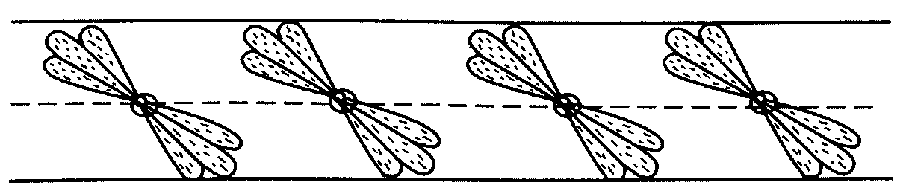
Rys. 1. Instalacja spryskująca z tarczami spryskiwaczy wmontowanymi w nawierzchnię

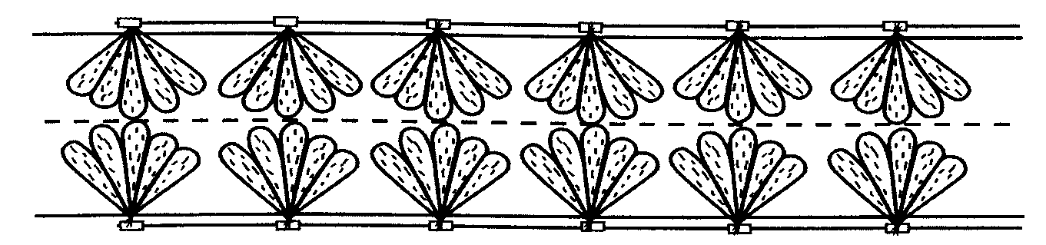

Rys. 2. Instalacja spryskująca z dyszami spryskiwaczy umieszczonymi powyżej poziomu nawierzchni

